ITU-R P.452-12建议书修订草案
估计在频率约为0.7 GHz时地球表面上电台
之间的微波干扰的预测程序*
（ITU-R 208/3号研究课题）

（1970-1974-1978-1982-1986-1992-1994-1995-1997-1999-2001-2003-2005）

国际电联无线电通信全会，
考虑到
a) 由于无线电频谱拥挤，许多频带必须在不同的陆地业务之间，在同一业务的各系统之间以及陆地和地空业务中的各系统之间共享。
b) 为了让共用同一频带的各系统能够很好地共存，需要一些干扰传播预测程序。这些预测程序在运用上是精确的和可靠的，而且所有有关各方都是可以接受的；
c) 为了满足“最差月份”的性能指标和可用性指标，需要进行干扰传播预测；
d) 要求这些预测方法适用于世界上所有地区中所有类型的传播路径，
建议
1 应该用附件1中规定的微波干扰预测程序来估算可用于频率约0.7 GHz以上的地球表面上电台之间的干扰计算中的传播损耗。
附 件 1
1 引言
由于无线电频谱拥挤，许多频带必须在不同的无线电业务之间，或相似业务的不同运营商之间分享。为了保证涉及的地面系统和地空系统很好地共存，重要的是要能够以合理的精确度来预测它们之间的潜在干扰。预测中所使用的预测程序和模型要被有关的所有各方所接受，预测的精确度和可靠性要已经经过论证。

* 与本建议书中介绍的预测程序相关的计算机程序（RAINSCAT）可以从 ITU-R 网站中有关无线电通信第3研究组的部分中得到。

在地球表面上的电台之间以及在这些电台和空间电台之间可能存在许多类型的干扰路径及其干扰路径的组合，而且需要适用于每一情形的预测方法。本附件研究了一整套比较重要的干扰问题，即位于地球表面的微波无线电台之间存在潜在干扰的那些状态。
该预测程序适用于工作于频率范围在约0.7 GHz到50 GHz之间的无线电台。已经得到证实，这一方法用于估算中值基本传输损耗时，频率低到0.1 GHz，结果仍是可信的。但是，对小时间百分数的结果相当重要的大气波导模型，是否可用于频率低于0.7 GHz的情况还没有得到验证。
2 干扰传播机理
微波干扰可能通过许多传播机理引起，哪一种传播机理为主取决于气候、无线电频率、关心的时间百分数、距离和传播路径的地形。任何时候都可能存在单个传播机理或多个传播机理。主要干扰传播机理如下：
— 视距传播（图1）：在正常（即很好混合的）大气条件下存在视距传播路径，是最直接的干扰传播状态。然而，当部分路径的绕射使得信号电平比正常预测的值稍有增加时，可能还有一些复杂因素起作用。而且，在除最短的路径以外的所有路径上（即路径长于约5 km左右），由于大气分层引起的多径效应和聚焦效应，信号电平常常会在短时间内显著增强（见图2）。
— 绕射（图1）：超过视距以外和在正常条件下，只要找到有用信号电平通常绕射效应是为主的。对于那些异常的短时间内的问题并不太重要的业务来说，可以建立的绕射模型的精度一般决定了系统可以达到的密度。绕射预测的性能一定要很好地适用于光滑地球、离散障碍物和不规则（非建造的）地形的情况。
— 对流层散射（图1）：这一机理决定了较长路径上（即长于100-150 km）的“背景”干扰电平。在这种情况下，绕射场很弱。但是，除了几个特殊情况下，如很灵敏的地球站或很高功率的干扰源（如雷达系统）等情况以外，通过散射来的干扰电平将太低，以至于不必要考虑。
— 表面大气波导（图2）：在水面上和在平坦的海滨陆地区域，这是最重要的短时间干扰机理，它可能在很远距离（海面上长于500 km）上产生高信号电平。在某些条件下，这样的信号可能超过等效“自由空间”电平。

图1
长期干扰传播机理

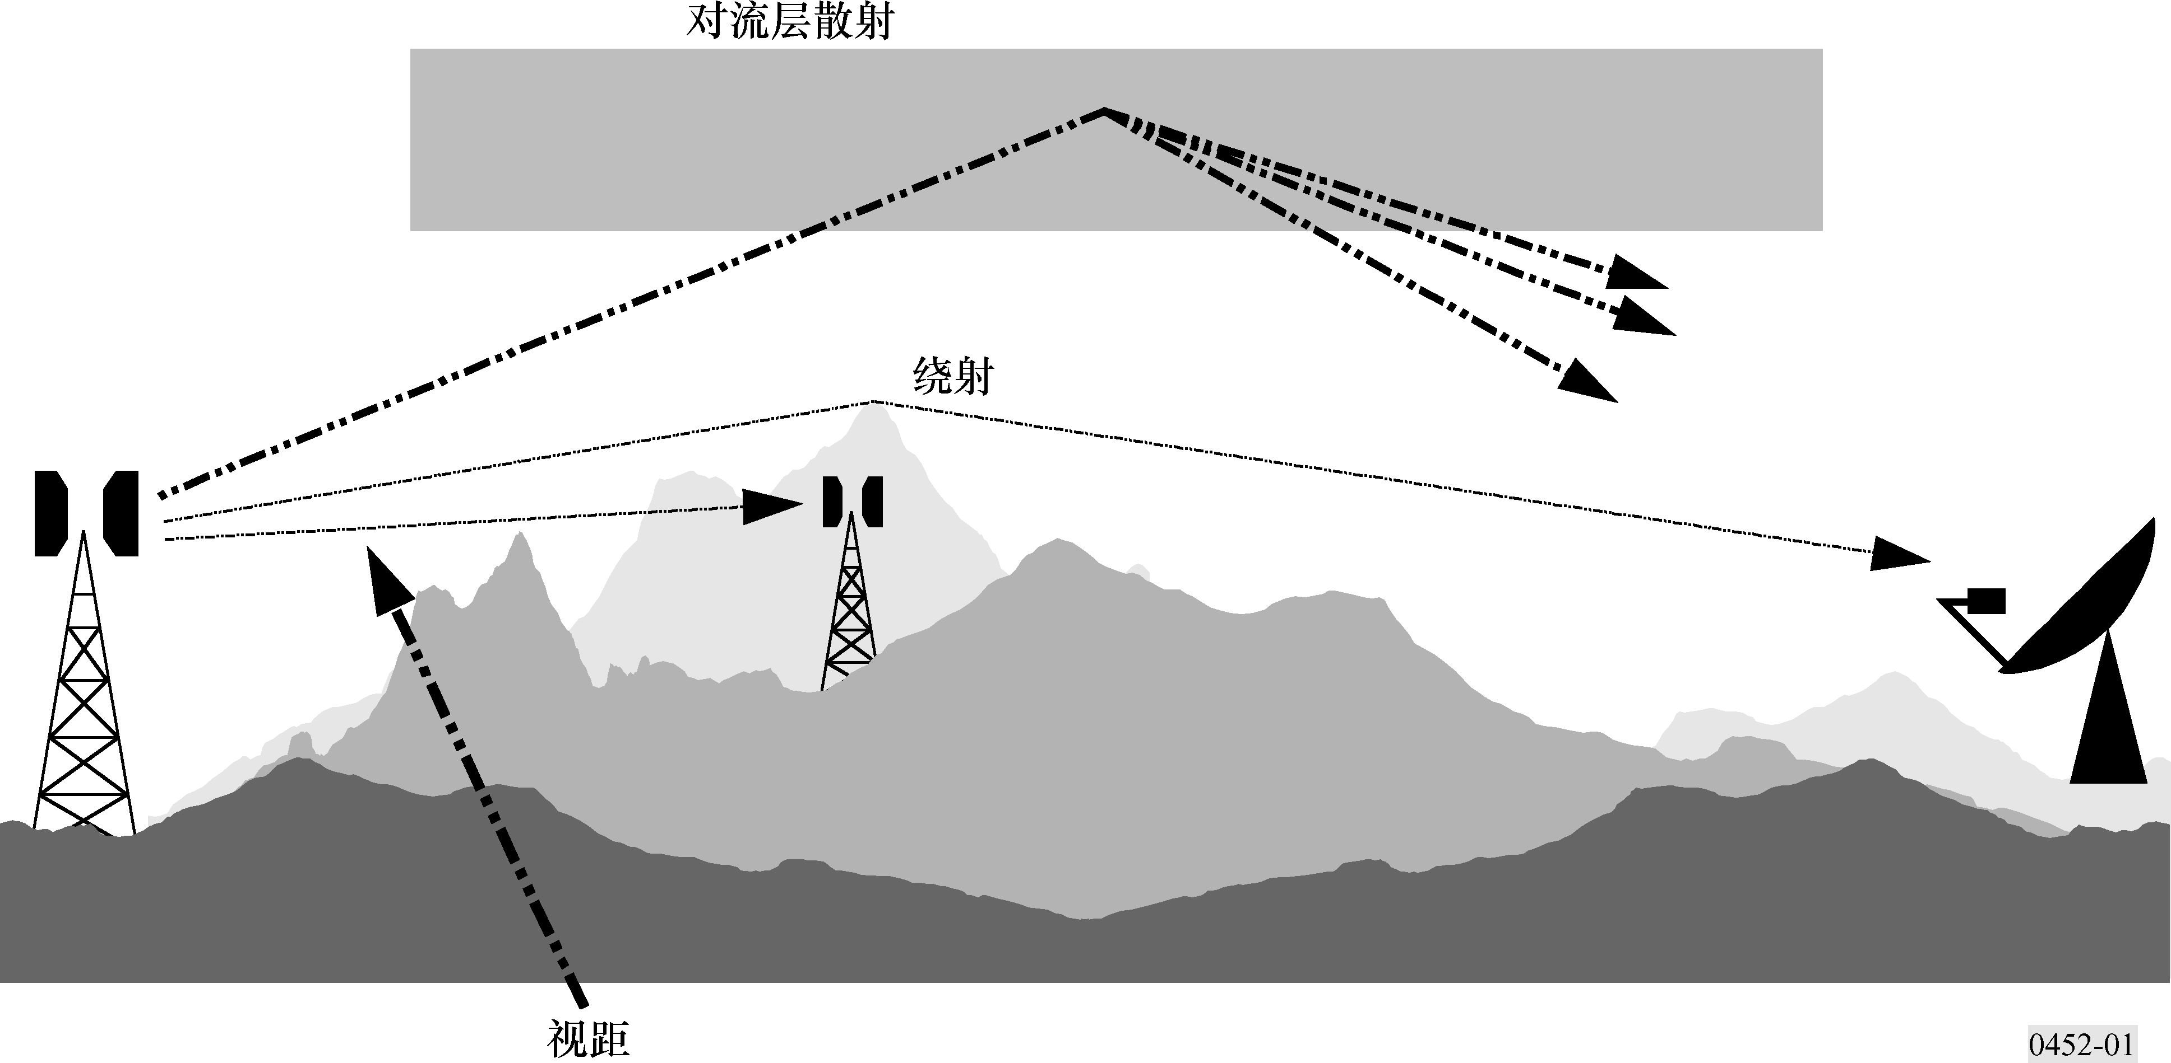
— 高层的反射和折射（图2）：从高度达几百米的层上的反射和/或折射的处理是很重要的。因为在有利的路径地形情况下，这些机理有可能使信号很有效地克服地形的绕射损耗。而且这种影响在相当长的距离内（直到250-300km）可能是显著的。
— 水汽凝结体的散射（图2）：水汽凝结体的散射可能是地面链路发射机和地球站之间的潜在干扰的来源，因为它的作用实际上可能是无方向性的，所以它可能有偏离大圆干扰路径的效果。但是，干扰信号电平十分低，通常它不是一个严重的问题。
在干扰预测中的基本问题（当然，它与所有对流层预测程序是共同的），是很难提出一套统一的、一致性好的实用方法来适应距离和时间百分数变化范围很大的情况，即对实际大气而言，随着气候和/或路径条件的改变，由一种机理为主的统计数据会逐步融合进另一种机理中去。特别是，在这些变化区域中，对于一总的时间百分数，可能出现一给定的信号电平，它是在不同机理下的信号电平之和。在这一程序中，采取的方法是，在可以把它们合成为对该路径的总的预测结果以前，故意从不同的传播机理分别预测干扰电平。总的预测结果用混合技术得出，以保证对任一给定的路径距离和时间百分比，在等效的理想的视距模型中的信号增强是可能得到的最高的值。
图2
异常（短期）干扰传播机理

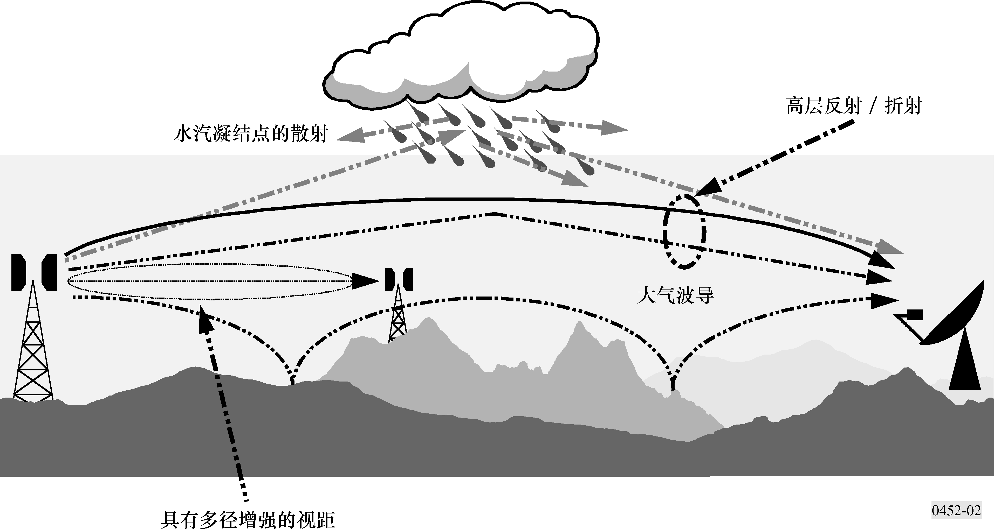
3 净空干扰预测
3.1 一般说明
本程序使用了五种传播模型来处理§2中介绍的各种净空传播机理。这些模型如下：
— 视距（包括由多径和聚焦效应引起的信号增强效应）；
— 绕射（包含光滑地球表面、不规则地形和部分路径的情况）；
— 对流层散射；
— 异常传播（大气波导和分层反射/折射）；
— 在杂散反射中的高度—增益变化（有关的地方）。
取决于由路径剖面分析决定的路径类型，为了提供所要求的基本传输损耗预测，要使用一种或多种模型。
3.2 导出预测结果
3.2.1 程序概要
得到预测结果所需要的步骤如下：
步骤1：输入数据
表1列出了该程序所需要的基本输入数据。所需要的所有其他信息，都是在执行该程序过程中从这些基本数据中导出的。
表1
基本输入数据
参数 | 优选的分辨率 | 说明
f | 0.01 | 频率（GHz）
p | 0.001 | 所要求的不超过计算出的基本传输损耗的时间百分数（s）
ϕt, ϕr | 0.001 | 电台的纬度（度）
ψt, ψr | 0.001 | 电台的经度（度）
htg, hrg | 1 | 天线中心高于地平面的高度（m）
hts, hrs | 1 | 天线中心的平均海拔高度（m）
Gt, Gr | 0.1 | 大圆干扰路径的水平方向上的天线增益（dBi）
注1 — 对于干扰台和被干扰台：
t：干扰台
r：被干扰台

步骤2：选择平均年份或最差月份的预测结果
选择年度预测或最差月份预测，通常是由在干扰路径的接收端的被干扰无线电系统的质量（即性能和可用性）指标所决定的。因为一般干扰是一个双向的问题，可能需要对两组这样的质量指标进行评估，以决定最差条件下的方向，根据最坏方向求出所需要的可容许的最小基本传输损耗。在大多数情况下，质量指标是用任何月份的百分数来表述的，所以将需要有最差月份的数据。
传输预测模型预测出基本传输损耗的年度分布。在平均年份预测中，在预测程序中直接使用时间的百分数p，在该p%时间内，基本传输损耗不超过一特定的值。若需要做平均最差月份预测，必须根据路径中心纬度ϕ，用下式计算出最差月份时间百分数p_{w}相等效的年度时间百分数p：
$p={\text{10}}^{\left(\frac{\text{log}(p_{w}) + \text{log}(G_{L}) – 0\text{.}\text{186} ω– 0\text{.}\text{444}}{0\text{.}\text{816} + 0\text{.}\text{078} ω}\right)} \text{\%}$ (1)
其中：
ω：路径跨越水面的比例（见表3）。
(1a)
必要时，p的值必须加以限制，以使得12p≥p_{w}。
请注意，在北半球纬度ϕ（度）取“正”号。
则计算结果就代表了相应于最差月份所要求的时间百分数p_{w}%的基本传输损耗。
步骤3：无线电气象数据
为了描述全世界不同地点的基本（背景）传播条件和异常传播条件下的变化，预测程序使用了三个无线电气象数据。
— ΔN（N-单位/km），穿过最下面1 km大气层时平均大气折射率指数的梯度，它提供了计算相应的有效地球半径的数据。有效地球半径用于作路径剖面和绕射阻挡分析。图11和12分别提供了平均年度ΔN值和用于最差月份预测的最大月度平均值的世界地图。请注意，在这一程序中，ΔN是一个正的量。
— β₀（%），是在低层大气的第一个100 m中可预计出折射指数下降率超过100 N单位/km的时间百分数。用这个时间百分数来估计在所研究的纬度上，充分显现出异常传播的相对发生率。所要用的β₀值适合于路径中心的纬度。
— N₀（N单位），海平面的折射率。对流层散射模型仅用它作为对流层散射的散射体机理的局部变化的一个度量。图13给出了N₀的年度值。因为散射路径计算是基于路径的几何参数，它由年度或最差月份的ΔN值所决定，不再需要最差月份的N₀值。从相应的地图所导出的路径中心值给出了正确的ΔN和N₀值。
用如下公式来确定路径中心位置的异常传播的点发生率β₀（%）：
(2)
其中：
ϕ：路径中心纬度（度）。
参数μ₁取决于路径跨越陆地（内陆和/或海滨）和水面的比例，它可由下式求出：
$μ_{1} = {\left[{\text{10}}^{\frac{–d_{\text{tm}}}{\text{16} – 6\text{.}6 τ}} + {\left[ {\text{10}}^{–(0\text{.}\text{496} + 0\text{.}\text{354} τ)}\right]}^{ 5}\right]}^{ 0\text{.}2}$ (3)
其中μ₁的取值的范围应为μ₁≤1，
而
$τ = \left[1 − e^{−\left(4\text{.}\text{12} × {\text{10}}^{–4} × d_{\text{lm}}^{2\text{.}\text{41}}\right)}\right]$ (3a)
其中：
d_{tm}：大圆路径的最长的连续的陆地（内陆加海滨）段（km）。
d_{lm}：大圆路径的最长的连续的内陆段（km）。
表2中规定了用于导出d_{tm}和d_{lm}的无线电气候区的定义。
(4)

表2
无线电气候区
气候区类型 | 代码 | 定义
海滨陆地 | A1 | 海滨陆地和海岸区域即邻近海的相对于平均海平面或水平面的高度在100 m以下的陆地；但是离最近的海的区域的距离限制为50 km。若无法得到精度为100 m的数据，可以使用近似值，如300英尺
内陆 | A2 | 除了上面定义为“海滨陆地”的海滨和海岸区域以外的所有陆地
海 | B | 海、洋和其他大型水体（覆盖直径至少100 km的圆形区域）

内陆大型水体
被视为处于区B的“大”内陆水体定义的面积至少有7 800 km²的水体，但要排除河流的面积。若在这样大的水体内的岛屿有90%的面积的高度不超过平均水平面以上100 m，则在计算这个面积时，把这些岛屿包括在水的面积中。在计算水的面积时，应该把不满足这些标准的岛屿视为陆地。
大的内陆湖泊或湿地区域
对包含许多小湖泊或河网的面积大于7 800 km²的大块内陆区域，若其中水的面积超过50%，而且90%以上的陆地的高度高于平均水平面不到100米，则主管部门应该将它们视为“海滨”区A1。
属于区A1的各气候区，包括大型内陆水体区、大型内陆湖和湿地区域，很难分得清清楚楚。所以，请各主管部门和ITU无线电通信局（BR）一起，将它们的领土国界内希望确认为属于这类气候区（区A1）的区域进行登记。若没有经过登记的资料，所有陆地区域都视为属于气候区A2。
为了使各主管部门之间得到的结果尽可能一致，强烈要求本程序的计算应该基于无线电通信局（BR）的大型机或PC机中可取得的ITU数字化世界地图（IDWM）。
有效地球半径
可用下式来计算有效地球半径的因子的中值k₅₀：
$k_{\text{50}} = \frac{\text{157}}{\text{157} – ΔN}$ (5)
假设真实的地球半径为6371 km，可以由下式计算出有效地球半径a_{e}的中值：
$a_{e}=6\overline{}\text{371}⋅k_{\text{50}}$ km (6)
步骤4：路径剖面分析
正如表3中所表明的那样，许多计算所必需的路径有关的参数，必须对基于公式（6）得到的a_{e}值做出的路径剖面进行初步分析后，才能推算出来。附录2给出了有关路径剖面图的出处、制作和分析的资料。对路径剖面进行分析以后，也就能够把该路径归类为表4中所表示的三类地形类别中的某一类。
注1 — ITU-R P.526建议书描述了专门用于绕射计算所需要的与剖面有关的附加参数值的计算方法。
步骤5：传播预测的计算
表4说明了每一类路径所适用的传播模型。在该表中列出的本建议书的相应章节中，可以找到用于各个传输机理预测所必需的公式。为了完成全部预测计算，必须按§4.7中所示的方式计算各个传播机理的预测，并将各个预测结果组合在一起。对于对流层散射路径而言，在组合起来的进程中要重复使用视距模型和绕射模型两种情况下的各个元素。只要每一个所要求的时间百分数已经达到了，预测工作就完成了。应该指出，组合时所用的公式8（c）是数字上的混合，以避免急剧的斜率变化，它不是电功率的线性迭加。

表3
由路径剖面分析导出的参数值
路径类型 | 参数 | 描述
对流层散射 | d | 大圆路径距离（km）
对流层散射 | dlt, dlr | 从发射天线和接收天线到相应的视界的距离
对流层散射 | θt, θr | 分别为发射和接收视界的俯仰角（毫弧度）
对流层散射 | θ | 路径角向距离（毫弧度）
所有 | hts, hrs | 天线中心平均海拔高度（m）
对流层散射 | hte, hre | 天线离地面的有效高度（m）  （定义见附录2）
所有 | db⁽¹⁾ | 跨越水面的路径段的总长度（km）
所有 | ω⁽¹⁾ | 跨越水面的路径的比例：  ω=db/d (7)  其中d是用公式（37）计算出的大圆距离。  全部是陆地的情况下：ω=0
对流层散射 | dct⁽¹⁾ | 从第1终端（干扰源）到沿大圆干扰路径上跨越陆地的距离（km）。对船上或海洋平台的终端，d_{ct}是零。
对流层散射 | dcr⁽¹⁾ | 第2个（受干扰）电台的相应距离（km）
（1） 当路径有一段或多段跨越水面时才需要这些参数。
只有当d_{ct}和d_{cr}≤5 km时，d_{ct}和d_{cr}的精确值才有重要意义。在任一种情况下或在两个情况下，若距离明显超过5 km，则才有必要注意＞5 km的条件。事实上，只有极少的干扰路径会需要细致地估计这两个参数。

表4
干扰路径分类和传播模型要求
分类 | 要求的模型
视距路径，有第1菲涅耳区余隙 | 视距路径（§4.2）  散射损耗（§4.5，适用时）
部分路径有绕射的视距即地形切入第一菲涅耳区 | 视距（§4.2）  绕射（§4.3）  散射损耗（§4.3，适用时）
对流层散射 | 绕射（d≤200 km时，§4.3）  大气波导/层反射（§4.5）  对流层散射（§4.4）  散射损耗（§4.6，适用时）

表5
导出总预测结果的方法
路径类型 | 需要做的工作
视距传播路径 | 将视距模型和散射损耗模型给出的损耗相加，就得到预测结果。即  Lb(p) = Lb0(p)+Aht+Ahr （dB） (8a)  其中：  Lb0(p)：由视距模型给出的预测90%时间不超过的基本传输损耗  Aht,Ahr：由于在本地散射体中高度 — 增益效应引入的相应附加损耗
部分路径有绕射的视距路径 | 将视距模型和（部分路径）绕射模型和散射模型给出的损耗求和，就得到预测结果，即  Lb(p) = Lb0(p)+Lds(p)+Aht+Ahr dB (8b)  其中：  Lds(p)：是由绕射模型的部分路径绕射损耗元素给出的时间的p%的预测
对流层散射路径 | 总的预测结果分如下三步取得：  用§4.5中的方法求得未修正的大气波导和层反射损耗Lba。  用§4.7.1中的算法求出修正的大气波导/层反射模型损耗Lbam(p)。  然后用下面的辅助算法可以求出总预测结果：  Lb(p) = −5log(10–0.2Lbs+10–0.2Lbd+10–0.2Lbam)+Aht+Ahr dB (8c)  其中Lbs(p)和Lbd(p)：分别表示由对流层散射和绕射传播模型给出的p%时间的各个预测的基本传输损耗。  注1 — 在还没有为路径提出一个模型的场合（因为不满足表4中给出的条件），应该从公式（8c）中省略掉相应的项。

4 净空传播模型
4.1 概述
上面给出的程序使用了一个或多个独立的传播模型来求出总预测结果中的各个分量。本节对这些传播模型加以说明。
4.2 视距传播（包括短期效应）
由下式求出由视距传播引起的p%时间内不超过的基本传输损耗L_{b0}(p)：
$L_{b0}(p)=\text{92}\text{.}5+\text{20}\text{log}f\text{.}+\text{20}\text{log}d+E_{s}(p)+A_{g}$ dB (9)
其中：
E_{s}(p)：为多径和聚焦效应的修正：
E_{S} (p) = 2.6(1 – e^{–d/10}) log (p/50) dB (10)
Ag：总的气体吸收（dB）：
$A_{g} = \left[γ_{o} + γ_{w}(ρ)\right] d \text{dB}$ (11)
其中：
γ_{o}、γ_{w}(ρ)：分别为干燥空气和水蒸气引入的特定衰减，它们可由ITU-R P.676建议书中的公式求得。
ρ：为水蒸气密度：
$ρ = 7\text{.}5 + 2\text{.}5 ω$ g/m³ (11a)
ω：总路径中跨越水面的比例。
4.3 绕射
假定由于绕射机理引起的额外损耗的时间变化是大气的体积无线电折射率的温度垂直梯度的改变所造成的，即随着时间百分数p减小，假定有效地球半径因子k(p)增加。当β₀≤p≤50%时，可以认为这一假设是成立的。对小于β₀的那部分时间百分数，信号电平以异常传播机理为主导地位，而不是以大气的体积折射率特性为主。所以，当p的值小于β₀时，k(p)的数值为k(β₀)。
在绕射计算中使用的有效地球半径的值由下式求出：
$a(≠p)=\text{6371}⋅k(p)$ km (12)
其中：
p：值可能取50或β₀
k(50%)：由公式（5）求出
k(β₀) = 3
用ITU-R P.526建议书中所描述的方法并且按如下方式与在50%和β₀之间的损耗对数正态分布结合起来，计算绕射损耗增量L_{d} (p)：
— 对有效地球半径的中值a（50%），用ITU-R P.526建议书中所描述的方法计算p = 50%时的L_{d} (50%)。
— 利用50%（中值）情况下确定的刀刃型地形，用ITU-R P.526建议书中对有效地球半径a(β₀)介绍的方法计算p≤β₀时的L_{d}(β₀)。
— 由下式计算β₀＜p＜50%条件下的L_{d} (p)：
$L_{d}(p)=L_{d}(\text{50}\text{\%})−F_{i}(p)〔L_{d}(\text{50}\text{\%})−L_{d}(β_{0})〕$ (13)
其中：
F_{i}：由下式求出在β₀%≤p＜50%范围内基于绕射损耗呈对数正态分布下的内插因子：
$F_{i}=I(p/{\text{100}})/I({β_{0}}/{\text{100}})$ (13a)
其中I(x)是反累积正态函数。在附件4中给出了x＜0.5时可以使用的I(x)的适用近似公式。
注1 — ITU-R P.526建议书可以用于计算部分路径被遮挡的视距路径或对流层散射路径的绕射损耗。
然后，由下式求出绕射路径上p%时间不超过的基本传输损耗：
$L_{\text{bd}}(p)=\text{92}\text{.}5+\text{20}\text{log}f+\text{20}\text{log}d+L_{d}(p)+E_{\text{sd}}(p)+A_{g}$ dB (14)
其中：
E_{sd}(p)：对天线和视界里的障碍物之间的多径效应的修正：
$E_{\text{sd}}(p)=2\text{.}6 \left(1−e^{{−\left(d_{\text{lt}}+d_{\text{lr}}\right)}/{\text{10}}}\right) \text{log} \left(\frac{p}{\text{50}}\right)$ dB (14a)
A_{g}：用公式（11）和（11a）求出的气体吸收。
4.4 对流层散射（注1和2）
注1 — 时间百分数远低于50%情况下，要把真正的对流层散射模型与其他引起类似传播效应的次要传播现象分离开来是相当困难的。本建议中采用的“对流层散射”模型是对流层散射概念的经验概括，它包含这些次要的传播效应。这就有可能连续一致地预测时间百分数p从0.001%到50%范围内的基本传输损耗，所以，在小时间百分数范围内将大气波导和层反射模型与真实的“散射”模型结合起来，适用于最大时间百分数被超过的弱残留场。
注2 — 这一对流层预测模型是为干扰预测用推导出来的，它不适用于计算影响对流层散射无线电接力系统的各种性能的50%时以上的传播条件。
对于低于50%的任何时间百分数p，可由下式求出不被超过的由对流层散射引入的基本传输损耗L_{bs}(p)dB：
$L_{\text{bs}}(p)=\text{190}+L_{f}+\text{20}\text{log}d+0\text{.}\text{573}θ−0\text{.}\text{15}N_{0}+L_{c}+A_{g}−\text{10}\text{.}1[−\text{log}(p/{\text{50}})]^{0\text{.}7}$ dB (15)
其中：
L_{f}：与频率有关的损耗
$L=\text{25}\text{log}f−2\text{.}5[\text{log}(f/2)]^{2}$ dB (15a)
L_{c}：中值耦合损耗的范围（dB）
$L=0\text{.}\text{051}⋅e^{0\text{.}\text{055}(G_{t}+G_{r})}$ dB (15b)
N₀：图13得到的路径中心海平面的表面折射率
A_{g}：对整个路径长度用ρ = 3g/m³，从公式(11)求出的气体吸收。
4.5 大气波导/层反射
在异常传播（大气波导和层反射）期间出现的基本传输损耗L_{ba}(p)(dB)的预测根据以下公式进行：
$L_{\text{ba}}(p)=A_{f}+A_{d}(p)+A_{g}$ dB (16)
其中：
A_{f}：大气内在天线和异常传播结构之间的固定耦合损耗的总和（除本地散射损耗外）$A_{f}=\text{102}\text{.}\text{45}+\text{20}\text{log}f+\text{20}\text{log}(d_{\text{lt}}+d_{\text{lr}})+A_{\text{st}}+A_{\text{sr}}+A_{\text{ct}}+A_{\text{cr}}$ dB (17)
A_{st}、A_{sr}：分别为干扰站和被干扰站的位置屏蔽绕射损耗：
$A_{\text{st},\text{sr}} = \left\{\begin{matrix}\text{20}\text{log}\left[ 1 + 0\text{.}\text{361} θ_{t,r}^{''} \left(f ⋅ d_{\text{lt,lr}}\right) ^{1/2}\right]+ 0\text{.}\text{264} θ_{t,r}^{''} f^{1/3} \\ \\ 0 \end{matrix}{\begin{matrix}\text{dB }\text{对于 \{}θ\end{matrix}}_{t,r}^{''} > 0 \text{mrad} | | | | \text{dB }\text{对于 \{}θ | | {''}_{t,r} ≤ 0 \text{mrad} | \right.$ (18)
其中：
$θ_{t,r}^{\text{''}}=θ_{t,r}−0\text{.}1d_{\text{lt},\text{lr}}$ mrad (18a)
A_{ct}、A_{cr}：分别为干扰站和被干扰站的跨海表面大气波导耦合修正量：
$A_{\text{ct},\text{cr}} =−3e^{−0\text{.}\text{25}d_{\text{ct},\text{cr}}^{2}}\left[1+\text{tanh}(0\text{.}\text{07}(\text{50}−h_{\text{ts},\text{rs}}))\right]$ dB $\text{对于}ω≥0\text{.}\text{75}$
$d_{\text{ct},\text{cr}}≤d_{\text{lt},\text{lr}}$ (19)
$d_{\text{ct},\text{cr}}≤5 \text{km}$
$A_{\text{ct},\text{cr}} =0$ dB 对于所有其他情况 (19a)
注意公式（19）必需的受限定的条件集是有用的。
A_{d}(p)：在异常传播机理内与时间百分数和角度一距离有关的损耗：
$A_{d}(p)=γ_{d}⋅θ'+A(p)$ dB (20)
其中：
γ_{d}：比衰减
$γ_{d}=5×{\text{10}}^{−5}a_{e}f^{1/3}$ dB/mrad (21)
θ'：考虑到应用公式(18)中的位置屏蔽模型的角距离（适用时经修正的角距离（通过公式(22a)）
$θ^{'} = \frac{{\text{10}}^{3}d}{a_{e}} + θ_{t}^{'} + θ_{r}^{'} \text{mrad}$ (22)
$θ_{t,r}^{'} = \left\{\begin{matrix}θ_{\text{t,r}} & & & \text{mrad} & & & \\ & & & & & & \\ 0\text{.}1 d_{\text{lt,lr}} & & & \text{mrad} & & & \end{matrix}\right.$$θ_{t,r}^{'} = \left\{\begin{matrix}θ_{\text{t,r}} & & & & \text{对于}θ_{\text{t,r}} ≤ 0\text{.}1 d_{\text{lt,lr}} & & \text{mrad} \\ & & & & & & \\ 0\text{.}1 d_{\text{lt,lr}} & & & & \text{对于}θ_{\text{t,r}} > 0\text{.}1 d_{\text{lt,lr}} & & \text{mrad}\end{matrix}\right.$ (22a)

A(p)：时间百分数的可变性（累积分布）
$A(p) = − \text{12} + (1\text{.}2 + 3\text{.}7 × {\text{10}}^{−3} d) \text{log} \left(\frac{p}{β}\right) + \text{12} {\left(\frac{p}{β}\right)}^{Γ} \text{dB}$ (23)
$Γ = \frac{1\text{.}\text{076}}{{\left(2\text{.}\text{0058} – \text{log} β\right)}^{ 1\text{.}\text{012}}} × e^{–\left(9\text{.}\text{51} – 4\text{.}8 \text{log} β + 0\text{.}\text{198} (\text{log} β)^{2}\right) × {\text{10}}^{–6}⋅ d^{1\text{.}\text{13}}}$ (23a)
β = β₀·μ₂·μ₃ % (24)
μ₂为路径几何关系的修正：
$μ_{2} = {\left[\frac{\text{500}}{a_{e}} \frac{d^{2}}{{\left(\sqrt{h_{\text{te}}} + \sqrt{h_{\text{re}}}\right)}^{2}}\right]}^{α}$ (25)
μ₂的数值应该不超过1。
$α=−0\text{.}6−ε⋅{\text{10}}^{−9}⋅d^{3\text{.}1}⋅τ$ (25a)
其中：
ε = 3.5
τ：是公式(3)中定义的，而α 的值不得减小到−3.4以下。
μ₃：为地形粗糙度的修正：
$μ_{3} = \left\{\begin{matrix}1 & & & \text{对于}h_{m} ≤ \text{10} m \\ & & & \\ \text{exp} \left[–4\text{.}6 × {\text{10}}^{–5} (h_{m} – \text{10}) (\text{43} + 6 d_{i})\right] & & & \text{对于}h_{m} > \text{10} m\end{matrix}\right.$ (26)
d_{i} = min(d – d_{lt} – d_{lr},40) km (26a)
A_{g}：总大气吸收，它由公式(11)和(11a)求出。
其余项已在表1和2以及附录2中作了定义。
4.6 附加散射损耗
4.6.1 概述
天线放在本地地面的散射体（建筑物、植被等）中得到的附加绕射损耗，可以在防止干扰方面得到相当大的益处。这一程序可以根据已知的散射体的情况考虑在路径的任何一端或者两端附加这样的散射损耗。在对散射体环境的确实情况有疑问的地方，不应该包含这一附加损耗。
对干扰站和被干扰站的散射损耗分别表示为A_{ht}（dB）和A_{hr}（dB）。可以得到的附加保护与高度有关，所以，它以按散射体的正常高度归一化的高度—增益函数来建立模型。对一系列的散射体类型，已可以得到适当的归一化高度。
修正项适用于本建议书中的所有净空预测，即适用于所有传播模型和时间百分数。
4.6.2 散射体种类
表6按ITU-R P.1058建议书的定义列出了散射体（或地面覆盖物）的类型，这些类型可以应用高度—增益修正项。标称散射体高度h_{a}(m)和离天线的距离d_{k}(km)看作是该散射体类型的最有代表性的“平均”值。然而，考虑到在特殊情况下适用的实际高度存在不确定性，将修正模型作得比较保守。在更精确地知道散射体参数的情况下，可以用这些参数直接代替从表6中得到的数值。
在表6中给出的标称高度和距离近似于ITU-R P.1058建议书中规定的特征高度H_{c}和间隙宽度G_{c}。但是，这里用于估计由散射体（地面覆盖物）引入的附加损耗的模型定得比较保守。
4.6.3 高度—增益模型
由当地散射体的保护引入的附加损耗由下式给出：
$A_{h} = \text{10}\text{.}\text{25} × e^{–d_{k}}$ dB (27)
其中：
d_{k}：从标称的散射体点到天线的距离（km）（见图3）
h：天线离当地地平面的高度（m）
h_{a}：标称的散射体离当地地平面的高度（m）

表6
标称散射体高度和距离
散射体（地面覆盖物）种类 | 标称高度，h_{a}（m） | 标称距离，d_{k}（km）
高的庄稼地  公园  间隔不一致的稀疏树林  果园（间距一致）  散落的房屋 | 4 | 0.1
村庄中心 | 5 | 0.07
落叶树（间距不一致）  落叶树（间距一致）  混合树林 | 15 | 0.05
松树（间距不一致）  松树（间距一致） | 20 | 0.05
热带雨林 | 20 | 0.03
郊区 | 9 | 0.025
散射体（地面覆盖物）种类 | 标称高度，h_{a}（m） | 标称距离，d_{k}（km）
密集的郊区 | 12 | 0.02
市区 | 20 | 0.02
密集的市区 | 25 | 0.02
工业区 | 20 | 0.05

对于在表6中没有列入的散射体种类，应该不考虑由散射体（地面覆盖物）的屏蔽引入的附加损耗。

图3
应用高度—增益修正A_{ht}、A_{hr}的方法
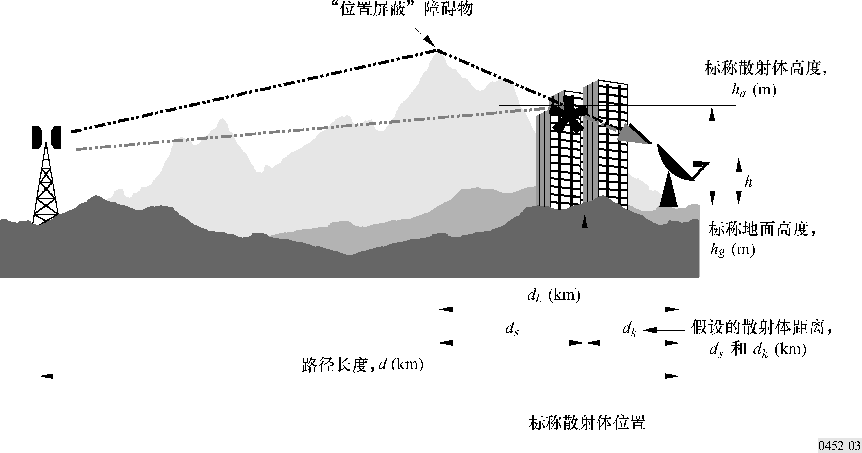
0452-03
4.6.4 应用的方法
使用高度—增益修正的方法，A_{ht}或A_{hr}（dB）是简单明了的，如图3所示。
要增加的基本预测程序的步骤如下：
步骤1：若已知了散射体的类型或可以安全地做出散射体类型的假设，可以按照表6选出适当的散射体的参数，再用主程序对标称高度h_{a}计算基本传输损耗。要使用的路径长度为d − d_{k}（km）。但是，若d＞＞dk，忽略对d_{k}的这一小的修正项，可以不必担心。
步骤2：在有“位置屏蔽”障碍物的场合，障碍物将对终端提供保护，在基本计算中仍应该包含这一项，但是屏蔽损耗（A_{st}或A_{sr}（dB））应该对距离d_{s}处的高度h_{a}进行计算，而不是像其他情况下那样对d_{c}处的h进行计算。
步骤3：一旦完成了主程序，可以按表5中所指出的那样，加上由公式(27)得到的高度—增益修正项。
步骤4：在无法取得有关散射体的资料的情况下，应该用距离d和d_{L}（如适用）以及高度h来进行基本计算。
注1 — 在适用的情况下，应该对两端都加上散射体高度—增益修正项。
注2 — 在陆地高度—增益修正项和海大气波导耦合修正项（A_{ct}或A_{cr}（dB））都需要的情况下（即除了有干涉散射体外，天线邻近海洋），当两个修正项互补和一致时，它们可以一起使用。
注3 — 若d不是远大于d_{k}，这一模型不适用。
4.7 总预测
表5对每一种路径类型给出了完成总预测所需要进行的运算。对于被分类为视距或有部分路径绕射的视距路径，在进行表5所要求的运算前，不必要对单个模型结果进行进一步的预处理。
4.7.1 对流层散射路径
在对流层散射路径情况下，虽然视距模型不是合乎需要的模型，但在组合过程中使用等效的名义的视距模型损耗。总预算的基础是在应用表5中的公式(8c)以前，用下列公式计算经修正的大气波导/层反射损耗L_{bam}(p)：
$L_{\text{bam}}(p) = L_{\text{bda}}(p) + ({\text{Lmin}}_{b0}(p) − L_{\text{bda}}(p)) ⋅ F_{j}$ (28)
其中：
$L_{\text{bda}}(p)=\left\{\begin{matrix}L_{\text{bd}}(p) \text{对于}{\text{Lmin}}_{\text{ba}}(p) > L_{\text{bd}}(p) \\ {\text{Lmin}}_{\text{ba}}(p)+(L_{\text{bd}}(p)−{\text{Lmin}}_{\text{ba}}(p))⋅F_{k} \text{对于}{\text{Lmin}}_{\text{ba}}(p) ≤ L_{\text{bd}}(p)\end{matrix}\right.$ (29)
L_{bd} (p)：根据公式(14)计算时间的p%的绕射损耗。
F_{k}：根据距离将大气波导/层反射融合进绕射损耗中去的内插因子。
$F_{k} = 1\text{.}0 − 0\text{.}5 \left(1\text{.}0 + \text{tanh}\left(3\text{.}0 ⋅ κ⋅\frac{(d − d_{\text{sw}})}{d_{\text{sw}}} \right)\right)$ (30)
其中：
d： 表3中所定义的大圆路径长度
d_{sw}： 决定变换的距离范围的固定参数，置于20
κ： 决定范围的两端的近似斜率的固定参数；置于0.5
Lmin_{ba}(p)：修正的大气波导/层反射损耗
${\text{Lmin}}_{\text{ba}}(p)=η⋅\text{ln}\left(\text{exp}\left(\frac{L_{\text{ba}}(p)}{η}\right)+\text{exp}\left(\frac{L_{b0}(p)}{η}\right)\right)$ (31)
其中：
L_{ba}(p)： 从公式(16)得到的大气波导/层反射损耗
L_{b0}(p)： 由公式(9)估算得到的该路径名义上的视距损耗
$η=2\text{.}5$
Lmin_{b0}(p)：修正的大气波导/层反射损耗可以达到的名义上的最小传播损耗
${\text{Lmin}}_{b0}(p)=\left\{\begin{matrix}L_{b0}(p) \text{对于} p<β_{0} \\ L_{\text{bd}\text{50}}−(L_{\text{bd}\text{50}}−L_{b0β})⋅F_{i} \text{对于}p≥β_{0}\end{matrix}\right.$ (32)
其中：
L_{b0β}： 从公式(9)计算出的β%时间的名义视距损耗
$L_{b0β}=L_{b0}(β_{0}\text{\%})$ (33)
L_{bd50}： 从公式(14)计算出的50%时间的绕射损耗
$L_{\text{bd}\text{50}}=L_{\text{bd}}(\text{50}\text{\%})$ (34)
F_{i}：公式(13c)中确定的基于对数正态分布绕射损耗的内插因子
F_{j}：把修正的大气波导/层反射融合进名义上的视距损耗的内插因子
$F_{j} = 1\text{.}0 − 0\text{.}5\left(1\text{.}0 + \text{tanh}\left(3\text{.}0 ⋅ ξ⋅\frac{(θ − Θ)}{Θ} \right)\right)$ (35)
其中：
$$\begin{aligned}Θ=0\text{.}3 \\ ξ=0\text{.}8\end{aligned}$$
θ：表7中定义的路径角度距离。
4.8 传输损耗的计算
上面在§4.2到§4.7中所介绍的方法用于计算两个站之间的基本传输损耗。为了计算在一个站上由其他站的干扰引起的信号电平，必须知道传输损耗，计算传输损耗要考虑到两个站在它们之间的无线电（即干扰）路径方向上的天线增益。
下面的程序提供了用于计算两个地面站之间的传输损耗的方法。作为该方法中的中间步骤，它还提供了一些公式，用于按表3中的假设，根据各站的几何坐标，计算大圆路径长度和角距离，它们与根据路径剖面来得到这些量的过程正相反。
从各站的几何坐标计算在地球中心该路径所对的角，δ，可用下式：
δ = arccos(sin(ϕ_{t}) sin(ϕ_{r}) + cos(ϕ_{t}) cos(ϕ_{r}) cos(ψ_{t} – ψ_{r})) rad (36)
在站之间的大圆距离d为：
d=6371$d=\text{6371}⋅δ$δ km (37)
用下式计算从t站到r站的方位角（从真北顺时针方向的方位方向）：
αtr = arccos({sin(ϕr) – sin(ϕt) cos(δ)}/sin(δ) cos(ϕt)) rad (38)
完成了(38)式的计算后，若ψ_{t} – ψ_{r}>0，则
α_{tr} = 2π – α_{tr} rad (39)
利用公式(38)和(39)的对称性来计算从r值到t站的方位角α_{rt}。
下面假定站t的主射束（视轴）方向为（εt, α_{t}）（俯仰角，方位角），而站r的主射束方向是（εr, αr）。为了分别得到在t站和r站处无线电（即干扰）路径的俯仰角εpt和εpr，必须区分开视距路径和对流层散射路径。例如，对视距路径而言：
$ε_{\text{pt}}=\frac{h_{r}−h_{t}}{d}−\frac{d}{2a_{e}}$ rad (40a)
和
$ε_{\text{pr}}=\frac{h_{t}−h_{r}}{d}−\frac{d}{2a_{e}}$ rad (40b)
其中h_{t}和h_{r}为两站的平均海拔高度（km）。而对对流层散射路径，用它们相应的视界角给出俯仰角： $ε_{\text{pt}}=\frac{θ_{t}}{\text{1000}}$ rad (41a)
和
$ε_{\text{pr}}=\frac{θ_{r}}{\text{1000}}$ rad (41b)
请注意无线电视界角θ_{t}和θ_{r}（mrad）是在表3中首先引进的和分别在附录1的§5.1.1和§5.1.3中作了定义。
为了分别计算在t站和r站的干扰路径方向上t站和r站的偏视轴角（χ _{t}，χ_{r}），建议用如下公式：
χ _{t} = arccos (cos(ε_{t}) cos(ε_{pt}) cos(α_{tr} – α_{t}) + sin(ε_{t}) sin(ε_{pt})) (42a)
和 χr = arccos (cos(ε_{r}) cos(ε_{pr}) cos(α_{rt} – α_{r}) + sin(ε_{r}) sin(ε_{pr})) (42b)
用它们相应的偏轴角，分别得到t站和r站的天线增益G_{t}和G_{r}（dB）。若无法取得天线的实际辐射图，可以从ITU-R S.465建议书中的资料得到增益随偏轴角的变化。
用下式求出传输损耗L：
L=L_{b}(p) – G_{t} – G_{r} dB (43)
对于散射在无线电传播中占主导地位的净空干扰情景而言，俯仰角比无线电视界角θ_{t}和θ_{r}稍微大一些。用无线电视界角引入的误差应该可以忽略，但这些角与它们相应的视轴方向重合的情况除外。
5 降水散射干扰预测
与上面介绍过的净空预测相反，下面描述的降水散射干扰预测方法直接开发出了两个站之间的传输损耗的表达式，因为它需要每一站的干扰天线和被干扰天线的辐射图的资料。
该方法是很通用的，任何天线辐射图都可以用它。它提出了用于确定在任一偏视轴角下的天线增益的方法。例如诸如ITU-R P.620、F.699、F.1245，S.465和S.580建议书中提出的辐射图都可以使用，更复杂的基于贝塞尔函数的辐射图和实测辐射图（如可以得到）也可以使用。该方法也可以使用ITU-R F.1336建议书中表征的那类全向天线或扇区天线，这类天线的增益通常由垂直偏视轴角（即相对于最大增益角的俯仰角）来决定。
这一方法对特定的几何关系不受限制的场合也是通用的，只要知道了在±180°覆盖范围内的天线辐射图就可以了。所以，它既包含了主射束与主射束的耦合，也包含了旁瓣与主射束的耦合；它既包含了大圆散射，也包含了侧散射几何关系。该方法可以计算任何站在任何俯仰角和方位角下的长路径（＞100 km）和短路径几何关系（短到几公里以下）下的干扰电平。所以，这一方法适用的场景和业务的范围相对广泛，包括在所分配的双向频带上工作的两个地面业务站之间、地面业务站和地球站之间以及两个地球站之间的降雨散射干扰的计算。
该模型的执行程序是用Fortran语言编的，可从无线电通信局得到，它使用ITU-R P.620、F.1245和F.1336建议书中的天线辐射图参数。
5.1 引言
该方法基于应用双稳态雷达公式，它可以用传输公式表示在接收站处接收到的由于发射站的发射功率P_{t}的降雨散射所产生的功率P_{r}：
$P_{r}=P_{t}\frac{λ^{2}}{{\left(4π\right)}^{3}}\iiint_{\text{all space}}{\frac{G_{t}G_{r}ηA}{r_{t}^{2}r_{r}^{2}}\text{dV}}$ W (44)
其中：
λ 是波长
G_{t}是发射天线的（线性）增益
G_{r}是接收天线的（线性）增益
η是每一单位体积δV的散射截面积（m²/m³）
A是从发射机到接收机的路径上的衰减（用线性单位表示）
r_{t}是从发射机到散射体元的距离
r_{r}是从散射体元到接收机的距离
若用传输损耗（dB）来表示两个站（即站1和站2）之间的散射，双稳态雷达公式变为如下形式：
$L=\text{208}−\text{20}\text{log}f−\text{10}\text{log}Z_{R}−\text{10}\text{log}C+\text{10}\text{log}S+A_{g}−M$ dB (45)
其中：
f是频率（GHz）
Z_{R}是在地平面上的雷达反射率，它可以用降雨速率R（mm/h）来表示：
Z_{R} = 400R^{1.4} (46)
10logS是修正项（dB），它是考虑到在10GHz以上频率与瑞利散射的偏差后引入的修正项，用下式表示：
$\text{10}\text{log}S=\begin{aligned}\left\{R^{0\text{.}4}⋅{\text{10}}^{−3}\left[4{\left(f−\text{10}\right)}^{1\text{.}6}\left(\frac{1+\text{cos}φ_{S}}{2}\right)+5{\left(f−\text{10}\right)}^{1\text{.}7}\left(\frac{1−\text{cos}φ_{S}}{2}\right)\right] \text{对于}f>\text{10}\text{ GHz} | \right.\end{aligned}$ (47)
其中：
φ_{s}是散射角
A_{g}是在从发射机到接收机的路径上由大气中的气体引入的损耗，它根据ITU-R P.676建议书的附件2进行计算，单位为dB。
M是在发射系统和接收系统之间的极化失配损耗（dB）。
在这里给出的模型中，将散射限定为在降雨区域内的散射，雨区的横截面视为圆的，直径与降雨速率有关：
$d_{c}=3\text{.}3R^{−0\text{.}\text{08}}\text{ km}$ (48)
在降雨区内，在降雨高度hR以下，假定降雨速率为常数，因而雷达反射率也为常数。在这个降雨高度以上，假定反射率随高度以−6.5 dB/km的速率线性地减小，则散射转移函数C是沿雨区的体积分，在圆柱坐标系中，可以将它写成如下形式：
$C=\int_{0}^{h_{\text{max}}}{\int_{0}^{2π}{\int_{0}^{\frac{d_{c}}{2}}{\frac{G_{1}G_{2}}{r_{1}^{2}r_{2}^{2}}Aζ⋅\text{rdrd} \text{dh}}}}$ (49)
其中：
G₁、G₂分别为站1和站2的线性增益
r₁、r₂分别为从积分元 δV到站1和站2的距离（km）。
A是由降雨引入的损耗，它包括雨区内和雨区外的损耗，用线性项表示。
ζ 为雷达折射率与高度的关系：
$ζ=\begin{aligned}\left\{1 \text{对于}h≤h_{R} | \right.\end{aligned}$ (50)
h_{R}是降雨高度，km
φ
r、ϕ、h是在雨区内的积分变量
在圆柱坐标系中进行数值积分。然而，一开始用笛卡尔坐标系，取站1为坐标系的原点来考虑从发射站通过雨区到达接收站的散射几何条件比较方便，因为雨区的实际位置并不是直接定下来的，特别是侧散射情况下更是如此。
在笛卡尔坐标系内，为了简化，首先将各个几何参数从它们实际的有曲率的地球上的值变换为平面的地球的表达式比较有利。
从几何条件确定天线之间存在主射束与主射束的耦合，则将降雨区定位在主射束轴的交点上。若不存在主射束与主射之间的耦合，则将雨区定位在站1的主射束的轴上，而以与站2的主射束轴的最近的途径的那一点为中心。在这种情况下，对第2种情况，应该将每一站的参数对调，而最坏情况下的损耗分布取为可能的干扰电平的典型值，从而计算出传输损耗。
5.2 输入参数
表7列出了应用计算两个站之间由于降雨散射而引起的传输损耗累积分布的方法所需要的所有输入参数。
表7
输入参数表
（下标1表示站1的参数，下标2表示站2的参数）
参数 | 单位 | 说明
d | km | 站之间的距离
f | GHz | 频率
h1_loc、h2_loc | km | 站1和站2当地的平均海拔高度
Gmax-1、Gmax-2 | dB | 每个天线的最大增益
hR(ph) | km | 降雨高度被超过的累积分布，表示为时间百分数p_{h}的函数。注 — 若不能取得这一累积分布，使用中值降雨高度h_{R}。下面的表2将中值降雨高度列在一起
M | dB | 系统之间的极化失配
P | hPa | 表面压力（默认值1013.25 hPa）
R(pR) | mm/h | 降雨率被超过的累积分布，表示为时间百分数p_{R}的函数
T | ℃ | 表面温度（默认值15℃）
α1_loc、α2_loc | rad | 站1到站2以及站2到站1的本地方位角（以顺时针计）
εH1_loc、εH2_loc | rad | 站1和站2的本地视界角
ρ | g/m³ | 表面水蒸气密度（默认值8 g/m³）
τ | rad | 链路的极化角（水平极化为0°，垂直极化为90°）
注1 - 如果无法得降雨分布，请与表8一同使用中等降雨高度h_{R}。
5.3 程序的步骤
步骤1：确定气象参数
为了求出由降雨散射引起的传输损耗的累积分布（用这样的损耗被超过的时间百分数表示），所要求的输入参数是降雨速率和降雨高度的概率分布。若可以取得当地这些参数的数值，应该采用这些数值；若没有当地的数值，则可以使用ITU-R P.837建议书得到任何地点的降雨速率的累积分布，而中值降雨高度可以从ITU-R P.839建议书中得到。可以使用表8中降雨高度相对于中值的分布作为降雨高度累积分布的默认值。

表8
降雨高度相对于它的中值的累积分布
降雨高度差，km | 超过的概率，%
-1.625 | 100.0
-1.375 | 99.1
-1.125 | 96.9
-0.875 | 91.0
-0.625 | 80.0
-0.375 | 68.5
-0.125 | 56.5
0.125 | 44.2
0.375 | 33.5
0.625 | 24.0
0.875 | 16.3
1.125 | 10.2
1.375 | 6.1
1.625 | 3.4
1.875 | 1.8
2.125 | 0.9
2.375 | 0.0

用下面的方法把降雨速率和降雨高度的累积分布变换为概率密度函数。对于降雨速率或降雨高度的两个相邻值之间的每一个间隔，把平均值作为该间隔的典型值，而它的发生概率是两相应的超过概率之间的差值。当用表7时，把h_{R}小于零公里的任何值都置为零公里，它们的概率加起来。
假设降雨速率和降雨高度统计上是彼此独立的，因此，给定的一对降雨速率/降雨高度的组合的发生概率，简单地是它们单独概率的积。
对于每一对降雨速率和降雨高度数值，根据下面的步骤计算传输损耗。
步骤2：将几何参数变换为平面的地球的表达式
两个站之间的降雨散射的几何条件由基本输入参数所决定，包括两个站之间的大圆距离、每一站天线的本地俯仰角ε1−loc和ε2−loc的值，和每一个站的天线主射束轴偏离其他站的方向的方位角偏离α1−loc和α2−loc（顺时针方向为正）。站1定为参考位置，即笛卡尔坐标系的原点，所以，参考参数如下：
$ε_{1}=ε_{1_{\text{loc}}}$, $α_{1}=α_{1_{\text{loc}}}$ 和 $ε_{H1}=ε_{H1_{\text{loc}}}$ rad (51)
把所有的几何参数变换为普通的笛卡尔坐标系，取站1作为原点，水平面作为x−y平面，x轴指向站2的方向，而z轴指向垂直向上。图4解释了弯曲的地球上的几何关系（对前向散射的被简化的情况，即沿着大圆），其中r_{eff}是地球的有效半径，
$r_{\text{eff}}=k_{\text{50}}⋅R_{E}$ km (52)
而
k₅₀为有效地球半径因子的中值 = 1.33
R_{E}为真实的地球半径 = 6371 km
两个站之间的间隔为大圆距离d（km），在地球中心所对的角δ为：
$δ=\frac{d}{r_{\text{eff}}}\text{ rad}$ (53)
站2上本地的垂线相对于站1处的垂线（即z轴）倾斜角度为δ。所以，将站2的俯仰角和方位角按如下方式变换为平面地球的代表值，下标loc表示当地的数值。
图4
有曲率的地球上各站的几何关系
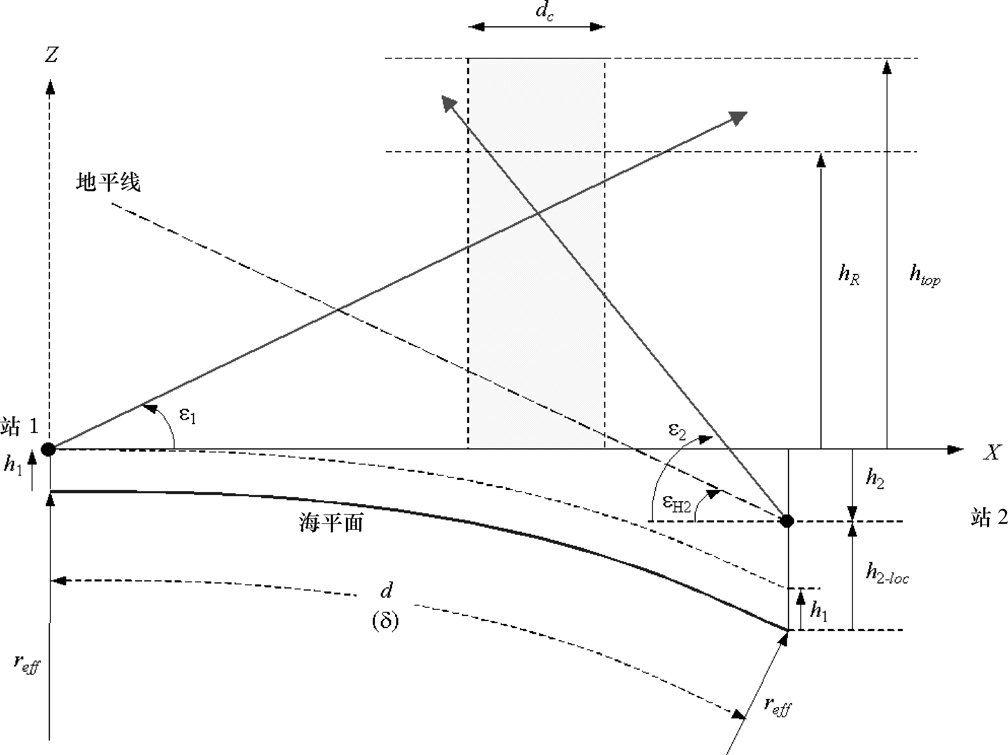
计算站2的俯仰角：
$ε_{2}=\text{arcsin}\left(\text{cos}ε_{2_{\text{loc}}}\text{cos}α_{2_{\text{loc}}}\text{sin}δ+\text{sin}ε_{2_{\text{loc}}}\text{cos}δ\right)$ (54)
计算站2的视界角：
$ε_{H2}=\text{arcsin}\left(\text{cos}ε_{H2_{\text{loc}}}\text{cos}α_{2_{\text{loc}}}\text{sin}δ+\text{sin}ε_{H2_{\text{loc}}}\text{cos}δ\right)$ (55)
计算站2相对于站1的方位角偏移：
$α_{2}=\text{arctan}\left(\frac{\text{cos}ε_{2_{\text{loc}}}\text{sin}α_{2_{\text{loc}}}}{\text{cos}ε_{2_{\text{loc}}}\text{cos}α_{2_{\text{loc}}}\text{cos}δ−\text{sin}ε_{2_{\text{loc}}}\text{sin}δ}\right)$ (56)
站2相对于参考平面的高度由下式给出：
$h_{2}=h_{2_{\text{loc}}}−h_{1}−d\frac{δ}{2}$ km (57)
在两个站主射束轴的地平面投影的交点处两个站之间方位角的间隔为：
$α_{S}=π−\left(α_{1}−α_{2}\right)$ rad (58)
步骤3：确定链路的几何关系
确定散射链路几何关系的方法使用矢量标记，其中三维空间中的矢量用三元素单列矩阵来代表。矩阵的三元素由该相关的线段在笛卡尔坐标系的x、y和z轴上的投影的长度所组成。矢量将由粗体字中的符号来代表。所以，通常一矢量的赋值可以写成如下形式：
$V=\begin{aligned}\left[x | \right]\left[y | \right] \\ \end{aligned}$
一般，一单位长度的矢量将用符号V来代表，而普通的矢量（即包括幅度）将用另一个适当的符号例如R来代表。
图5对侧散射的一般情况解释了降雨散射的基本几何关系，事实上，两个主射束轴是不相交的。换句话说，这个实例代表了旁瓣与主瓣的耦合。干扰路径可能是从站2的旁瓣干扰进入站1的主射束，反之亦然。
图5
侧散射一般情况下的降雨散射几何关系图
请注意，在这个例子中，天线的两射束不相重叠，且“斜视角”不为零 — 见公式（60）和（61）
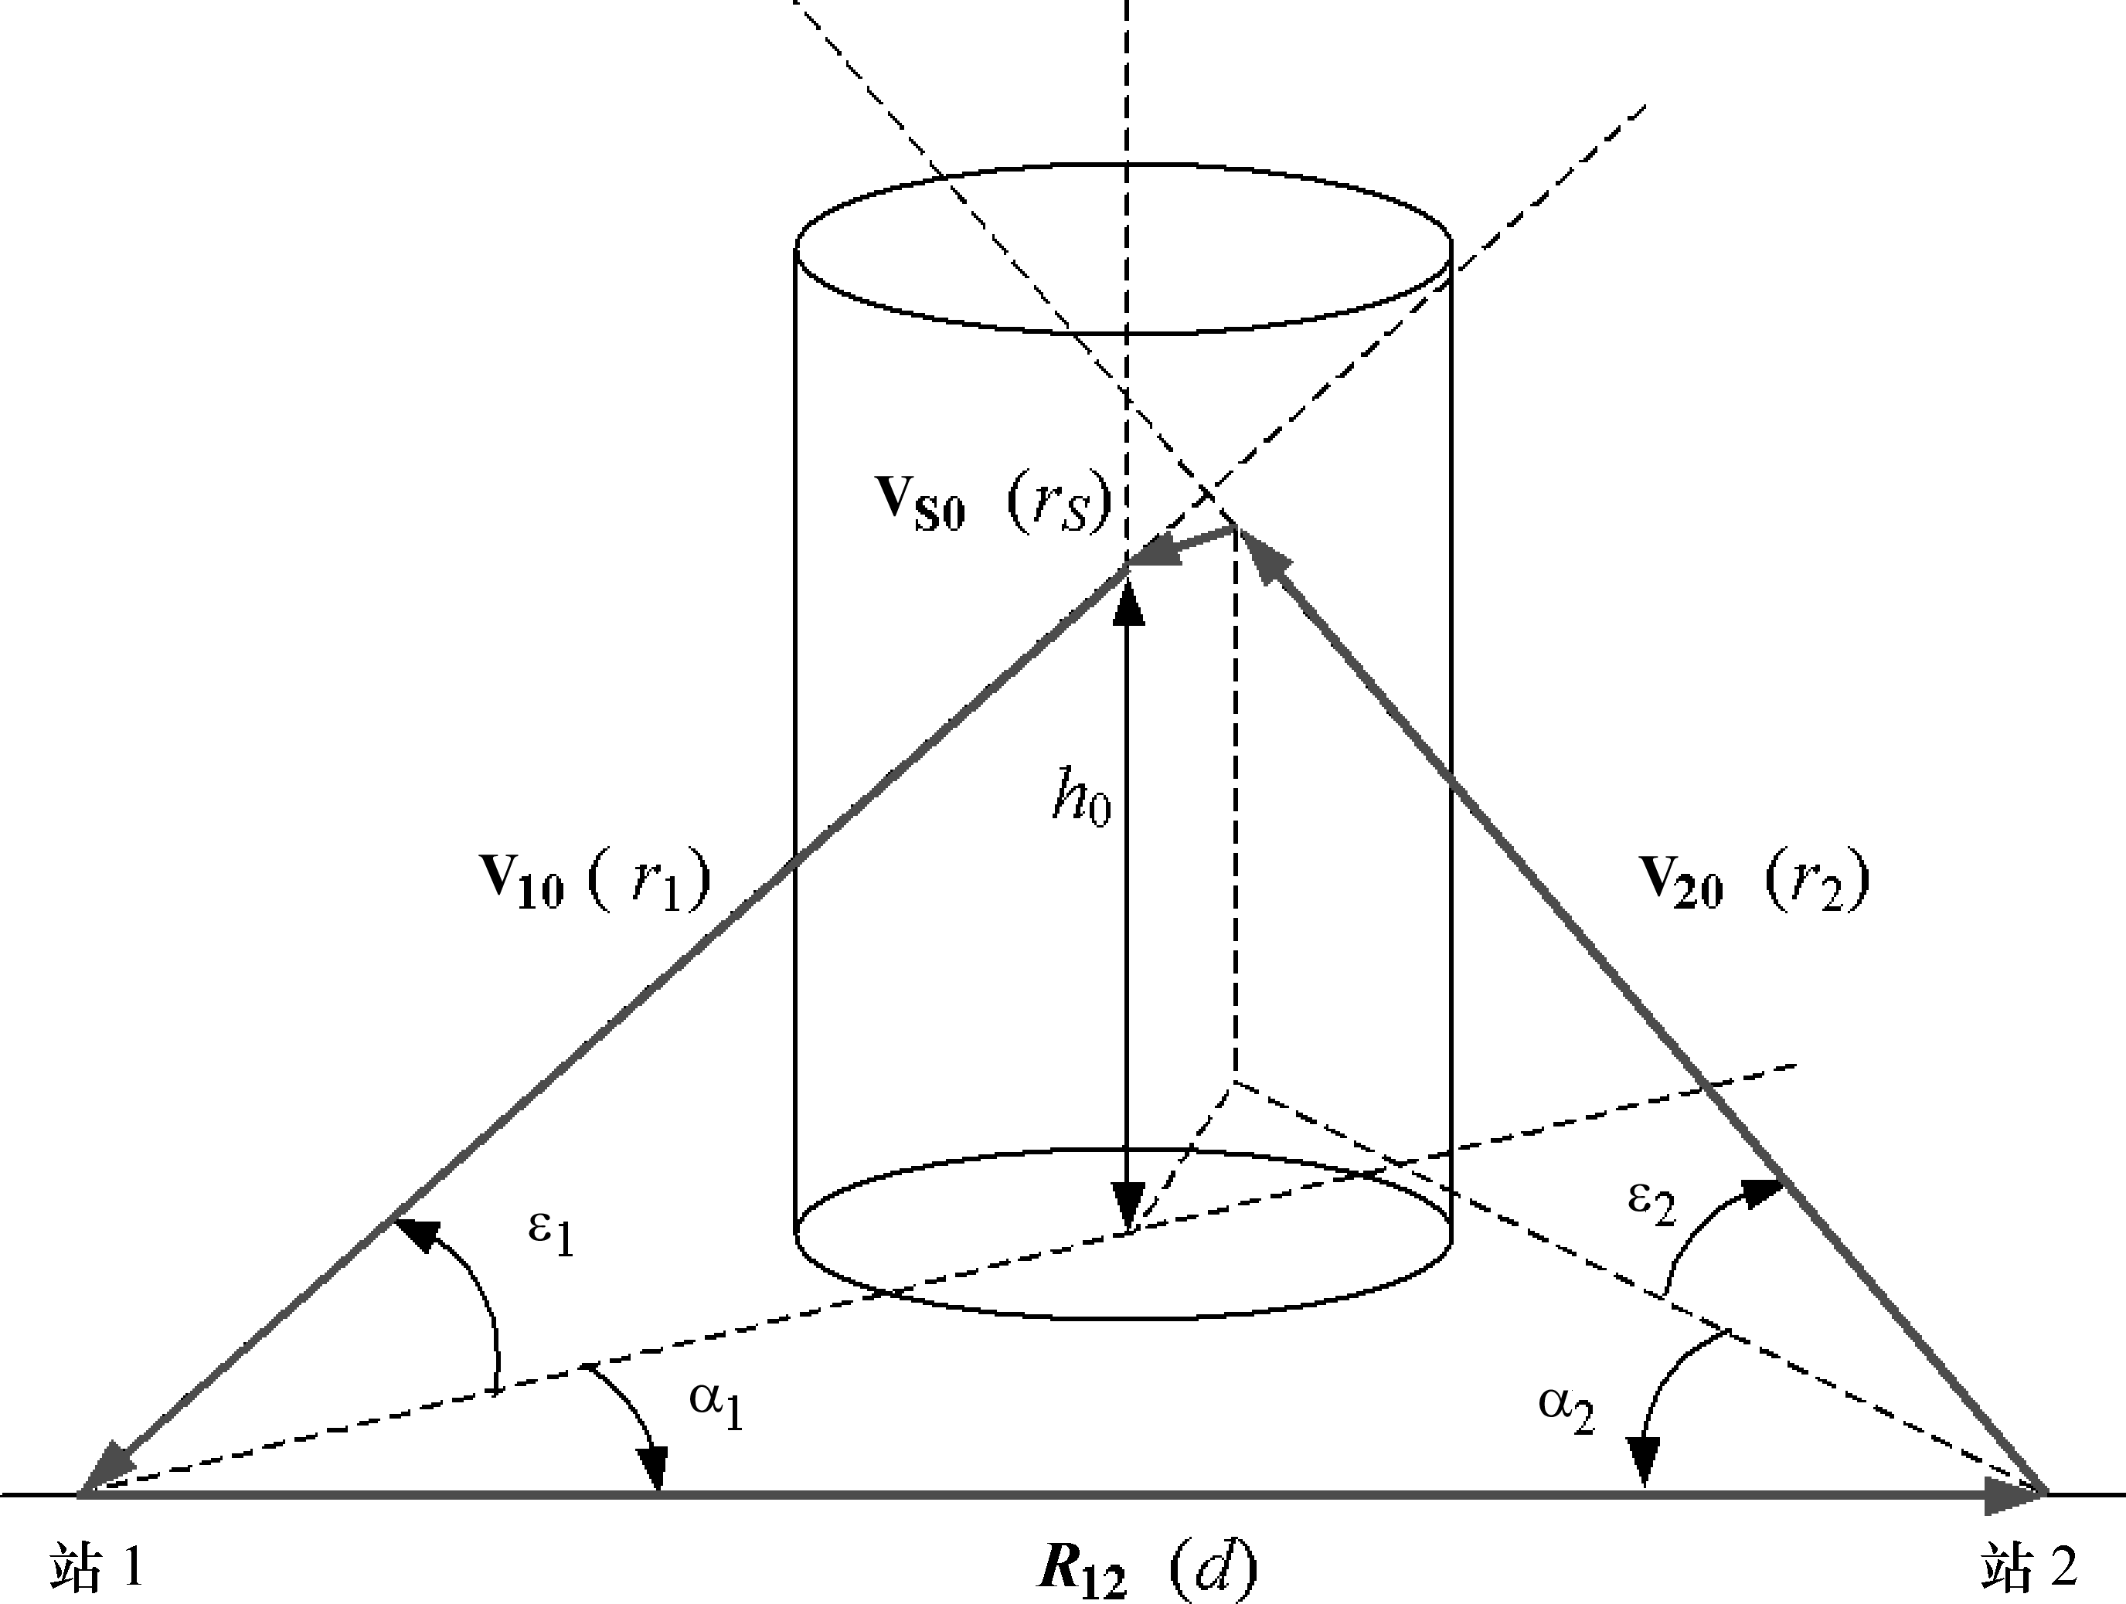

雨区的中心放在站1的主射束天线轴上，在两个天线射束之间最接近的途径的那一点处。按下面的步骤以矢量标记建立几何关系。
从站1到站2的矢量定义如下：
$R_{\text{12}}=\begin{aligned}\left[d | \right]\left[0 | \right] \\ \end{aligned}$ km (59)
矢量R₁₂、r₂V₂₀、r_{s}V_{s0}和r₁V₁₀形成或封闭的三维多边形，而矢量R₁₂与V₁₀和V₂₀两矢量相垂直。在图5中描述的例子中，矢量V_{s0}指向页面以外。
R
考虑了地球的曲率以后，可用下式计算站1的天线主射束方向中的单位长度矢量V₁₀：
$V_{\text{10}}=\left[\begin{matrix}\text{cos}ε_{1}\text{cos}α_{1} \\ −\text{cos}ε_{1}\text{sin}α_{1} \\ \text{sin}ε_{1}\end{matrix}\right]$ (60)

而可用下式计算站2的天线主射束方向中的单位长度矢量V₂₀：
$V_{\text{20}}=\left[\begin{matrix}\text{sin}ε_{2_{\text{loc}}}\text{sin}δ−\text{cos}ε_{2_{\text{loc}}}\text{cos}α_{2_{\text{loc}}}\text{cos}δ \\ \text{cos}ε_{2_{\text{loc}}}\text{sin}α_{2_{\text{loc}}} \\ \text{sin}ε_{2_{\text{loc}}}\text{cos}δ+\text{cos}ε_{2_{\text{loc}}}\text{cos}α_{2_{\text{loc}}}\text{sin}δ\end{matrix}\right]$ (61)
现在的这个方法使用两个矢量的标量积，它可以写成下式并进行计算：
$V_{1}⋅V_{2}=x_{1}x_{2}+y_{1}y_{2}+z_{1}z_{2}$，其中 $V_{1}=\begin{aligned}\left[x_{1} | \right]\left[y_{1} | \right] \\ \end{aligned}$
散射角ϕ_{S}，即两个天线射束之间的夹角，可以从两个矢量V₁₀和V₂₀的标量积求出：
$ϕ_{S}=\text{arccos}\left(−V_{\text{20}}⋅V_{\text{10}}\right)$ (62)
若ϕ_{S}＜0.001 rad，则两个天线射束几乎是平行的，并且可以假定，降雨散射引起的任何耦合将可以忽略。
正如图5中所示出的那样，四个矢量R₁₂、r₂V₂₀、r_{s}V_{s0}和r₁V₁₀形成一闭合的三维多边形，即
$R_{\text{12}}+r_{2}V_{\text{20}}+r_{S}V_{S0}−r_{1}V_{\text{10}}=0$ (63)
并且这个公式可以对距离r_{i}求解。这一方法使用了两个矢量的矢量积。矢量（或叉）积是：
$V_{1}×V_{2}=\left[\begin{matrix}y_{1}z_{2}−z_{1}y_{2} \\ z_{1}x_{2}−x_{1}z_{2} \\ x_{1}y_{2}−y_{1}x_{2}\end{matrix}\right]$
单位长度矢量V_{S0}与两个天线射束都垂直，可以由矢量积V₂₀×V₁₀计算出来。
$V_{S0}=\frac{V_{\text{20}}×V_{\text{10}}}{\text{sin}ϕ_{S}}$ (64)

现在可以用三个矢量的行列式求解公式(63)，它可以写成下式和计算出来：
$\text{det}\left[\begin{matrix}V_{1} & V_{2} & V_{3}\end{matrix}\right]=\text{det}\left[\begin{matrix}x_{1} & x_{2} & x_{3} \\ y_{1} & y_{2} & y_{3} \\ z_{1} & z_{2} & z_{3}\end{matrix}\right]=x_{1}\left(y_{2}z_{3}−y_{3}z_{2}\right)+x_{2}\left(y_{3}z_{1}−y_{1}z_{3}\right)+x_{3}\left(y_{1}z_{2}−y_{2}z_{1}\right)$
在它们最接近的途径处，计算两个射束之间的距离：

$r_{S}=\frac{\text{det}\left[\begin{matrix}V_{\text{10}} & V_{\text{20}} & V_{\text{12}}\end{matrix}\right]}{\text{det}\left[\begin{matrix}V_{\text{10}} & V_{\text{20}} & V_{S0}\end{matrix}\right]}$ (65)

从站1沿它的主射束到与站2的主射束最接近的途径的那点的斜路径距离r₁为：

$r_{1}=\frac{\text{det}\left[\begin{matrix}V_{\text{12}} & V_{\text{20}} & V_{S0}\end{matrix}\right]}{\text{det}\left[\begin{matrix}V_{\text{10}} & V_{\text{20}} & V_{S0}\end{matrix}\right]}$ (66)

而相应的从站2沿它的主射束到与站1主射束的最接近的途径的点的斜路径距离r2（注意一项有负号）为：
$r_{2}=\frac{−\text{det}\left[\begin{matrix}V_{\text{10}} & V_{\text{12}} & V_{S2}\end{matrix}\right]}{\text{det}\left[\begin{matrix}V_{\text{10}} & V_{\text{20}} & V_{S0}\end{matrix}\right]}$ (67)
计算在站2的主射束轴上最接近的途径的那一点斜视站1的偏轴“斜视”角：
$Ψ_{1}=\text{arctan}\left(\frac{\left|r_{S}\right|}{r_{1}}\right)$ (68)
再计算在站1的主射束轴上最接近的途径的那一点斜视站2的相对应的偏轴“斜视”角：
$Ψ_{2}=\text{arctan}\left(\frac{\left|r_{S}\right|}{r_{2}}\right)$ (69)
从这些参数来确定在两个站之间是否存在主射束与主射束的耦合。对存在主射束与主射束耦合的场合，斜视角应该小于相关天线的3 dB射束宽度。在斜视角大于3 dB射束宽度时，则实际上几乎没有或没有主射束与主射束的耦合，而且传输路径将主要地受旁瓣与主射束耦合的影响。如果是这种情况，应该研究两种可能性，依次使雨区的中心位于每一天线主射束轴上，所得到的最低的传输损耗代表最坏情况下的状态。因为雨区的默认位置是在沿站1的主射束轴上最接近途径的点上，只要用站2的各个参数代替站1的参数，计算可以很容易完成，反之亦然。
最后，还必须确定上面所计算的各个距离的水平投影，由此可以确定雨区的位置。图6给出了侧散射的一般情况下的平面视图。
图6
侧散射几何关系的平面视图
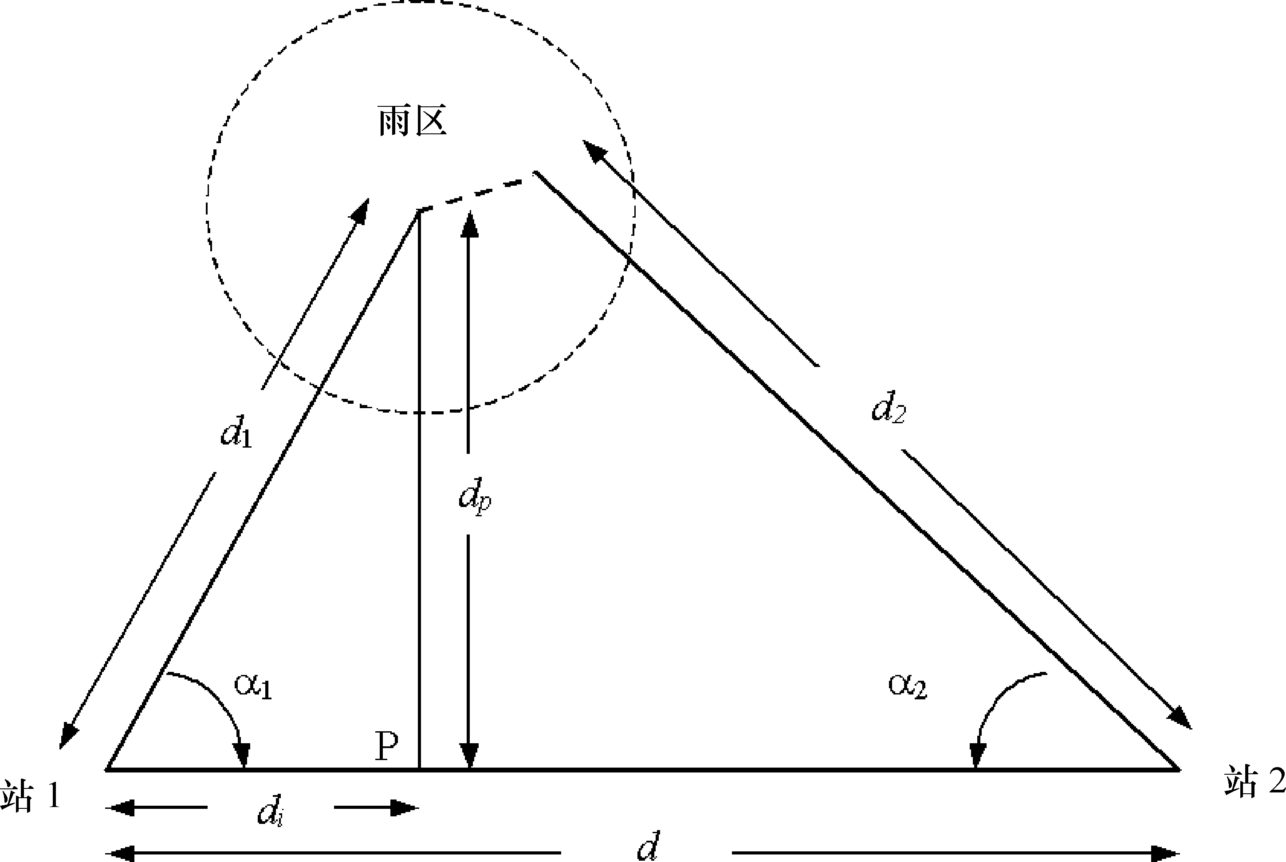
计算从站1到雨区中心的水平距离，雨区中心定义为在站1的主射束轴上正对着最接近的路径的那一点的下面的地面上的那一点：
$d_{1}=r_{1}\text{cos}ε_{1}$ km (70)
而相应的从站2到它的最接近途径的点的地平面上的投影的水平距离为
$d_{2}=r_{2}\text{cos}ε_{2}$ km (71)
在站1的主射束轴上最接近途径的那一点离地面的高度为：
$h_{0}=\left|r_{1}\right|\text{sin}ε_{1}$ km (72)
在不存在主射束与主射束耦合的情况下，站2主射束轴上最接近途径的那个点的高度为：
$h_{2_{0}}=\left|r_{2}\right|\text{sin}ε_{2}$ km (73)
在侧散射情况下，与雨区相联系的各高度参数必须对离大圆路径的任何偏移做出修正。两个站之间离大圆路径的距离为：
$d_{p}=d_{1}\text{sin}α_{1}$ (74)
而角的间隔为：
$δ_{p}=\frac{d_{p}}{r_{\text{eff}}}$ km (75)
现在计算侧散射的修正量：
$h_{c}=h_{1}+d_{p}\frac{δ_{p}}{2}$ km (76)
请注意，也可以把这一修正量应用于与雨区相关的其他参数，即降雨高度h_{R}和积分的上限h_{top}，而且在计算气体衰减时（见步骤8），这一修正量需要使用当地的各个参数。
现在，已经确定了用于确定雨区相对于各站的位置和用于计算由降雨散射引入的传输损耗的主要静态几何参数。现在有必要研究一下有关积分元的几何关系，积分元可能是在雨区内的任何地方，一直到预定的积分上限h_{top}为止，以便确定在雨区内每一点处的天线增益和在雨区内在每一站的方向上的路径衰减。为了完成这一工作，应该把坐标系改变为以雨区为中心的圆柱坐标（r，φ，h）。
步骤4：确定用于天线增益计算的几何关系
为了用这样一个天线的辐射图来计算在坐标（r，φ，h）处的积分元的每一天线的增益和在雨区内的路径衰减，必须计算在积分元位置上的偏视轴角和在每一站的方向上从积分元到雨区边缘的路径长度。图7示出了其几何关系。图中A点代表在坐标（r，φ，h）处任何积分元，而点B是这一点在地平面上的投影。几何关系的平面视图如图8所示。

图7
用于确定雨区内的天线增益和路径衰减的几何关系
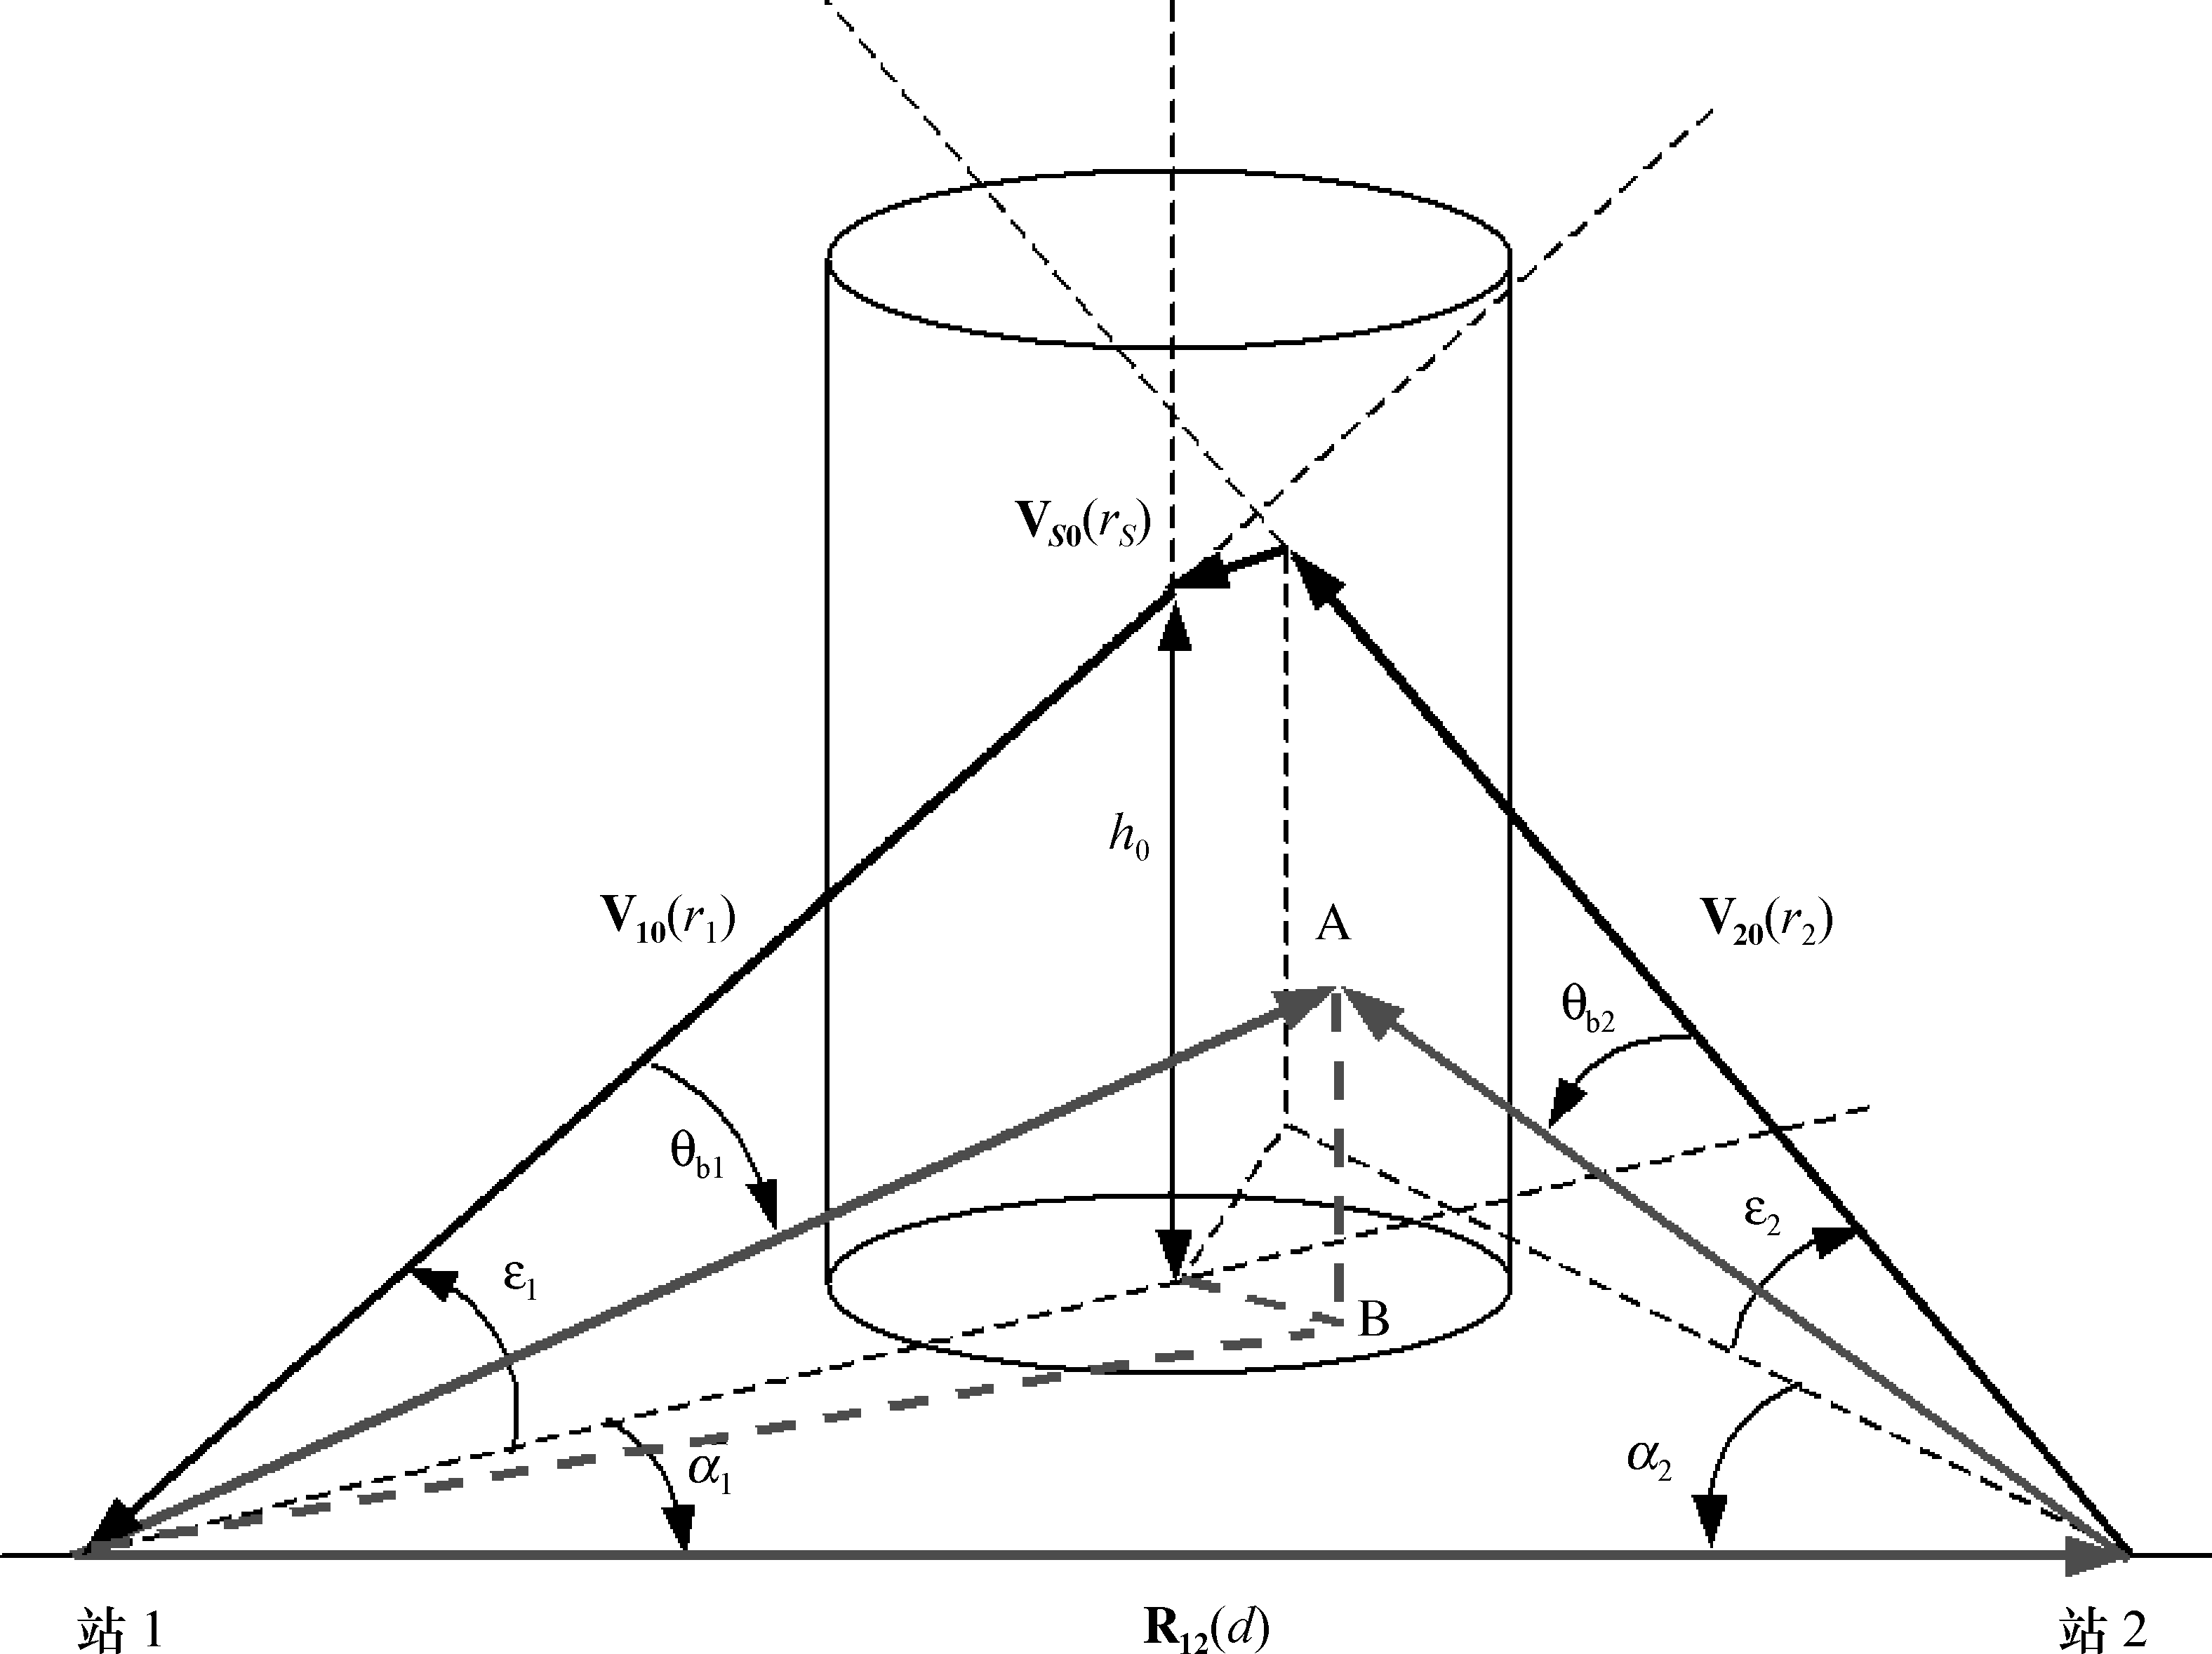
图8
用于确定天线增益的几何关系的平面视图

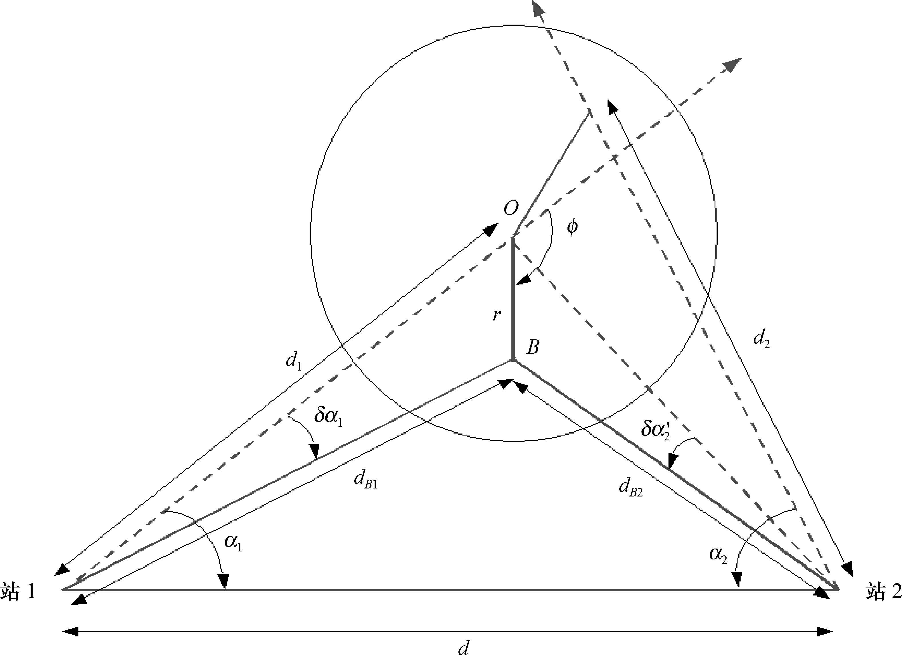
ϕ

计算从站1到点B的水平距离：
$d_{B1}=\sqrt{r^{2}+d_{1}^{2}+2{\text{rd}}_{1}\text{cos}ϕ}$ km (77)
而在这个路径和站1天线的主射束轴的水平投影之间的夹角为：
${δα}_{1}=\text{arcsin}\left(\frac{r\text{sin}ϕ}{d_{B1}}\right)$ (78)
从站1看点A的俯仰角由下式求出：
$ε_{A1}=\text{arctan}\left(\frac{h}{d_{B1}}\right)$ (79)
从站1到点A的单位长度矢量定义为：
$V_{A1}=\left[\begin{matrix}\text{cos}ε_{A1}\text{cos}\left(α_{1}−{δα}_{1}\right) \\ −\text{cos}ε_{A1}\text{sin}\left(α_{1}−{δα}_{1}\right) \\ \text{sin}ε_{A1}\end{matrix}\right]$ (80)

计算点（r，ϕ，h）对站1天线的天线偏视轴角为：
$θ_{b1}=\text{arccos}\left(V_{A1}⋅V_{\text{10}}\right)$ (81)
从站1到点A的距离为：
$r_{A1}=\frac{d_{B1}}{\text{cos}ε_{A1}}$ km (82)
并且注意到矢量R₁₂、R_{A2}和R_{A1} = r_{A1}V_{A1}形成一闭合三角形，从站2指向点A（r，ϕ，h）的矢量可以由下式求出：
$R_{A2}=R_{\text{12}}−r_{A1}V_{A1}$ km (83)
则从站2到点A的距离可由下式求出：
$r_{A2}=\left|R_{A2}\right|$ km (84)
而在积分元方向上，从站1到点A的单位矢量为：
$V_{A2}=\frac{R_{A2}}{r_{\text{A2}}}$ (85)
然后，用坐标（r，ϕ，h）计算点A处积分元的站2天线的偏视轴角：
$θ_{b2}=\text{arccos}\left(−V_{A2}⋅V_{\text{20}}\right)$ (86)
上面的计算天线增益的方法仅适用于圆天线。若站1的天线是扇区天线或全向天线，例如点对多点广播系统中所用的天线那样，使用稍有不同的方法来计算天线增益，仅在垂直方向上增益有变化（在雨区所覆盖的区域内）。在这种情况下，由下面更简单的公式计算在垂直方向上的偏视轴角：
$θ_{b1}=\left|ε_{A1}−ε_{1}\right|$ (87)
同样，若站2的天线是扇区天线或全向天线，可以由下式计算垂直方向上的偏视轴角：
$θ_{b2}=\left|ε_{A2}−ε_{2}\right|$ (88)
其中：
$ε_{A2}=\text{arctan}\left(\frac{h}{d_{B2}}\right)$ (89)

和
$d_{B2}=\sqrt{d^{2}+d_{B1}^{2}−2{\text{dd}}_{B1}\text{cos}\left(α_{1}−{\text{δα}}_{1}\right)}$ km (90)
重要的是要记住，在典型的天线辐射图中所用的偏视轴角习惯上是以度来表示的，而通常在大多数软件包中的三角函数是用弧度来表示的。所以，将这些角应用于积分程序中之前，通常必须做一个简单的变换，从弧度变换为度。
然后，可以从天线的辐射图、天线的最大增益和偏视轴角求得天线增益。在雨区内，偏视轴角是位置的函数。作为默认值，可以使用ITU-R P.620（还有ITU-R.F.699）或ITU-R.F.1245建议书中任一个建议的辐射图，要注意的是后一建议中旁瓣电平更低一些。请注意，要求增益用线性项来积分。
步骤5：计算雨区内的路径长度
现在来计算从积分元到每一个站，即A₁和A₂中的每一个站的路径损耗，它取决于路径长度和积分元在雨区内的位置。
如图9所示，雨区被分成三部分。在较低的部分中，在整个雨区内散射横截面为常数，它由地平面处的雷达反射率Z_{R}来确定，而ζ(h) = 1。雨区内朝每一站的方向上的路径x₁和x₂会受到降雨引起的衰减。在中间部分，积分元位于降雨高度以上，散射横截面是高于降雨高度的高差的函数，以−6.5 dB/km的速率减小。然而，每一路径中仍有路径的一部分f通过降雨高度以下的有雨的区域，f的大小与几何条件有关。所以，这些路径中由于通过雨区中的那部分路径长度fx1,2会受到降雨引起的附加衰减。在上面的部分中，积分元在降雨区以上，路径的任何部分都不通过降雨高度以下的降雨区。所以，这样的路径不会受到降雨引起的任何衰减。
现在用下面的步骤来计算这三部分中的路径长度。
下部
在较低的部分，积分元总是低于降雨高度h_{R}，所以，在雨区内的路径都受到降雨引起的衰减，即
$A_{1,2}=γ_{R1,2}x_{1,2}\text{ dB}$ (91)
其中：γ_{R1,2} = k_{1,2}R^{α1,2}是降雨比衰减，单位为dB/km。系数k_{1,2}和α_{1,2}是频率f、极化τ 和俯仰角ε_{1,2}的函数，在ITU-R P.838建议书中给出。请注意，降雨比衰减取决于路径的俯仰角，并且原则上，应该对每一坐标（r，ϕ，h）的值的每一积分元作计算。但是，若随俯仰角的变化不大，只要根据相关的天线俯仰角对朝每一站的路径的γ_{R}计算一次数值就足够了。

图9
降雨区内的积分体积
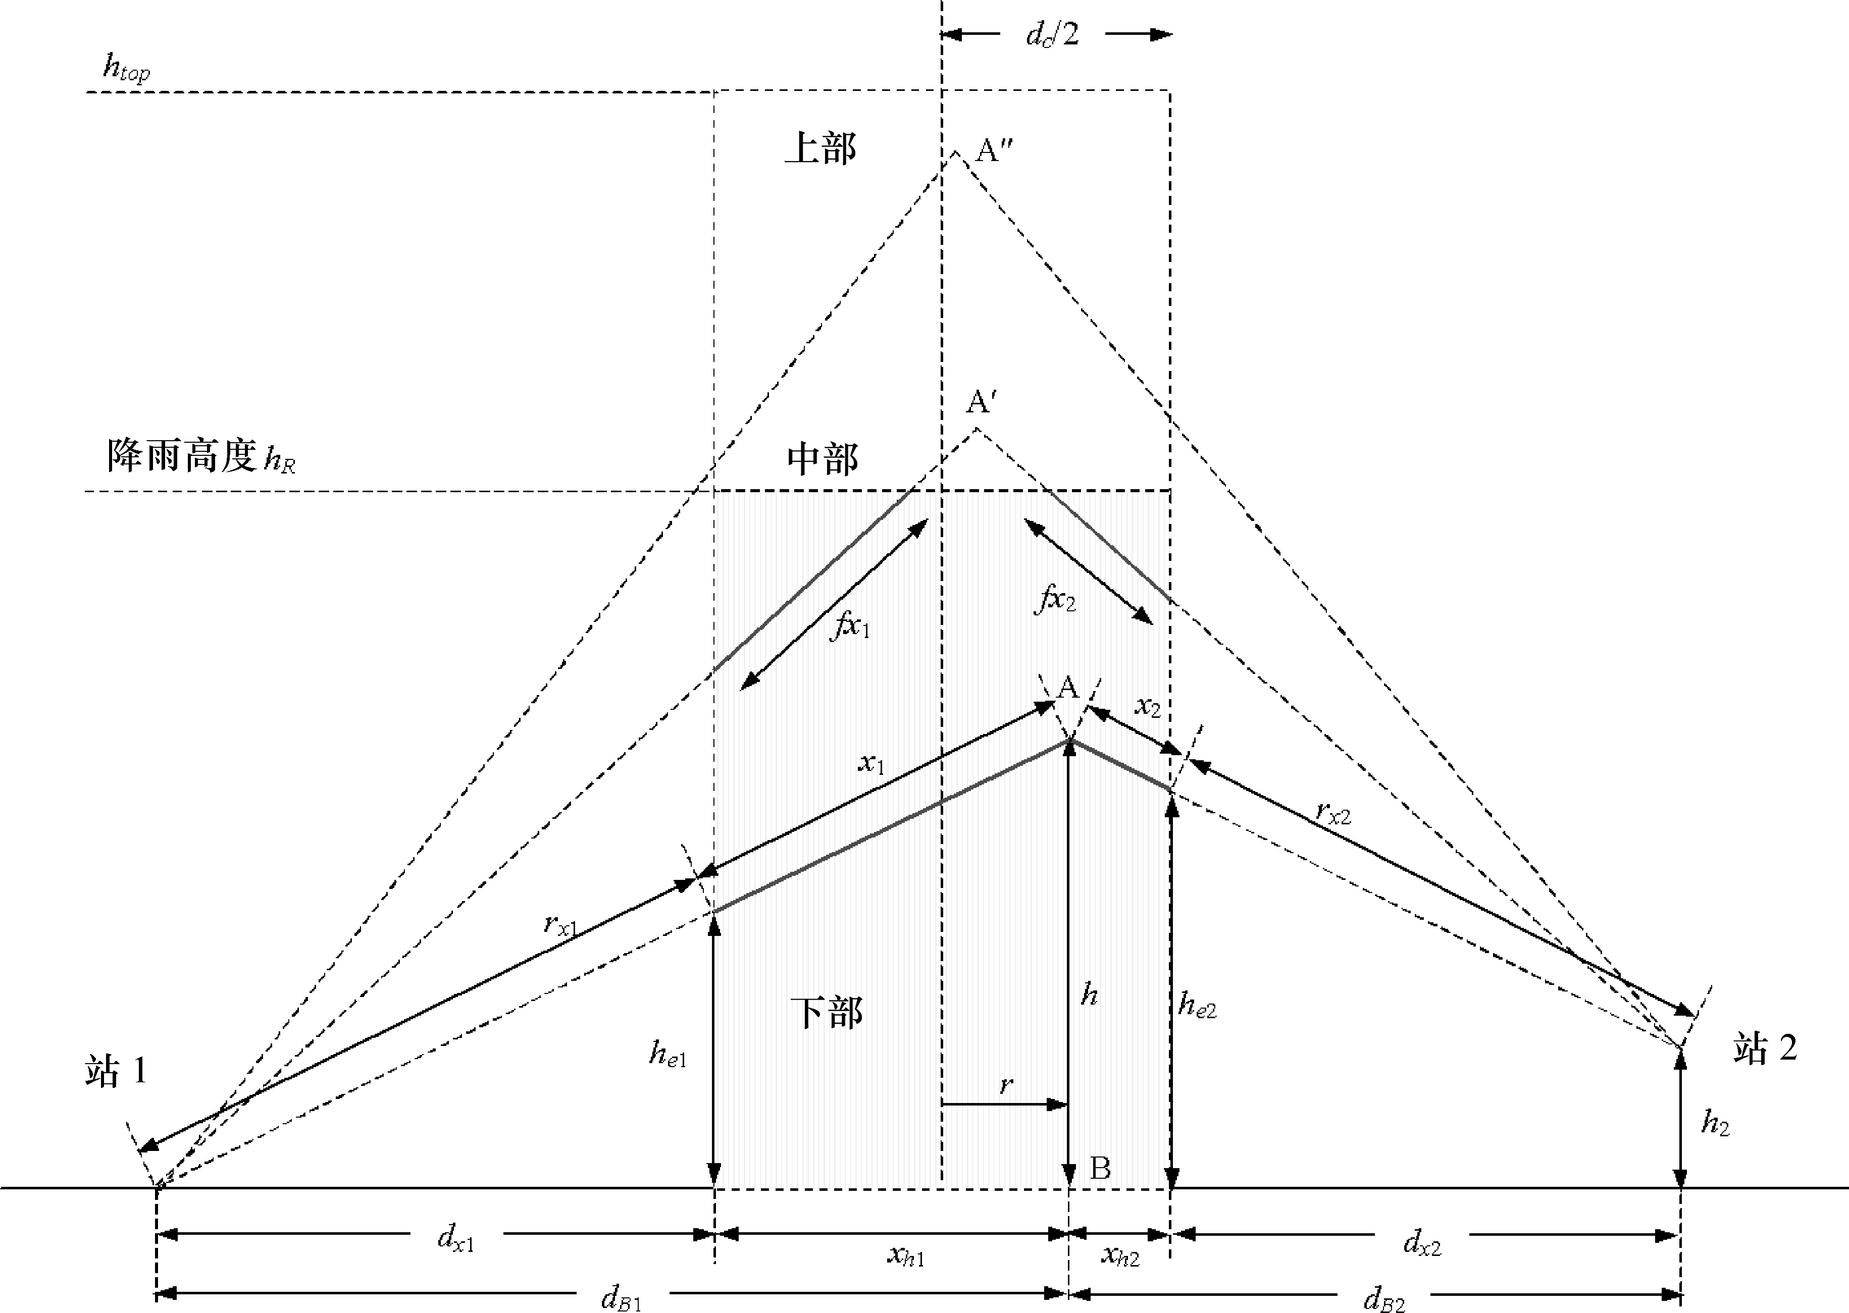

路径长度γ_{x1}、γ_{x2}、x₁和x₂是由几何条件按如下方法求出的。图10表示积分元A通过地平面投影点B的水平平面视图。这里，假设一开始站2的修正高度h₂为零。这一点后面加以考虑。
根据余弦定律，计算从站1到降雨区的边缘（点X₁）的水平距离dx₁（取负号，因为这是最近的边缘），计算公式如下：
$d_{x_{1}}=d_{1}\text{cosδ}α_{1}−\sqrt{d_{1}^{2}{\text{cos}}^{2}{δα}_{1}−d_{1}^{2}+{\left(\frac{d_{c}}{2}\right)}^{2}}$ km (92)
则到降雨区边缘的斜路径距离为：
$r_{x1}=\frac{d_{x_{1}}}{\text{cos} ε_{A1}}$ km (93)

图10
通过积分元的散射几何条件的平面视图
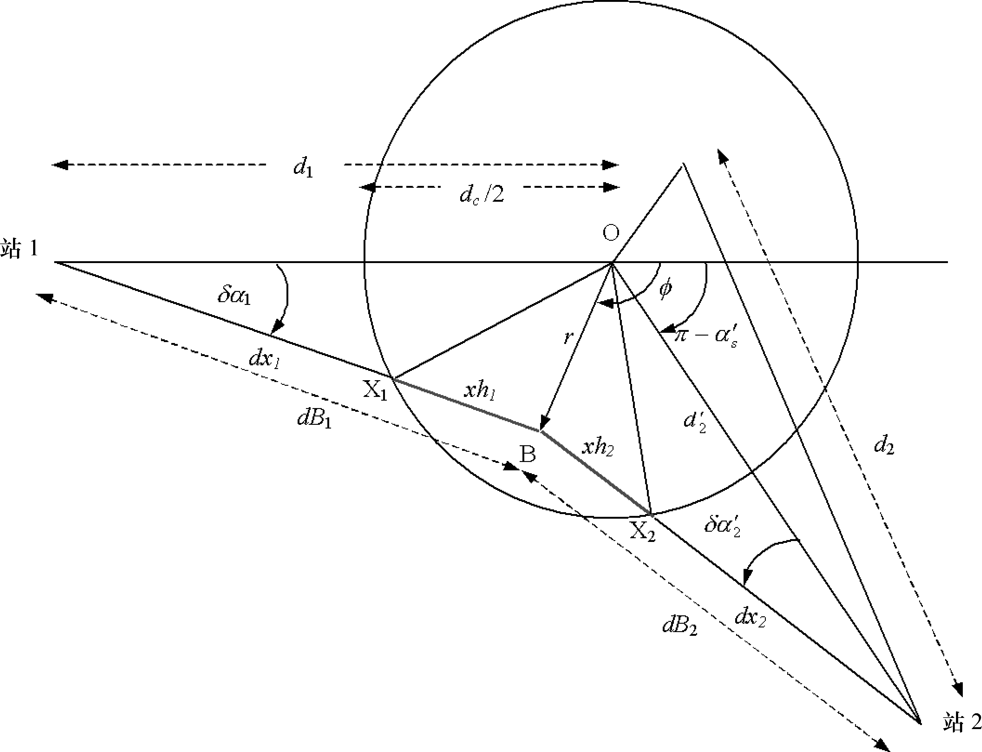
ϕ

计算点A处的积分元对站2的偏角：
${\text{δα}}_{2}=\text{arctan}\left(\frac{−r\text{sin}\left(ϕ+α_{S}^{'}\right)}{d_{2}^{'}+r\text{cos}\left(ϕ+α_{S}^{'}\right)}\right)$ (94)
其中$α_{S}^{'}$由下式求出：
$α_{S}^{'}=\text{arcsin}\left(\frac{d}{d_{2}^{'}}\text{sin}α_{1}\right)$ (95)
和
$d_{2}^{'}=\sqrt{d^{2}+d_{1}^{2}−2{\text{dd}}_{1}\text{cos}α_{1}}$ km (96)
根据余弦定律求出水平距离d_{x2}：
$d_{x2}=d_{2}^{'}\text{cos}δα_{2}^{'}−\sqrt{{\left(\frac{d_{c}}{2}\right)}^{2}−d_{2}^{}{\text{sin}}^{2}δα_{2}^{'}}$ km (97)
计算朝站2方向通过降雨区的斜路径距离r_{x2}：
$r_{x2}=\frac{d_{x2}}{\text{cos} ε_{A2}}$ km (98)
现在，必须考虑两种情况：
a） 当站1位于雨区以外时，即当d₁＞d_{c}/2时。在这种情况下，从积分元到站1的路径中只有一部分在雨区之内，因而会受到衰减。
b） 当俯仰角很高和站1位于雨区以内时，即当d₁≤d_{c}/2时。在这种情况下，在降雨高度以下的整个路径总在雨区以内，因而将受到衰减。
由下式求出在朝站1方向的路径上有降雨衰减的路径长度x₁：
$x_{1}=\begin{aligned}\left\{r_{A1}−{\text{rx}}_{1} \text{如果} d_{1}>\frac{d_{c}}{2} | \right.\end{aligned}$ km (99)
并由下式计算朝站2方向的路径上有降雨衰减的路径长度x₂：
$x_{2}=\begin{aligned}\left\{r_{A2}−{\text{rx}}_{2} \text{如果} d_{2}>\frac{d_{c}}{2} | \right.\end{aligned}$ km (100)
所以，积分元在降雨高度以下的情况下，可以由下式用线性项计算通过雨区的衰减：
$A_{b}=\text{exp}\left[−k\left(γ_{R1}x_{1}+γ_{R2}x_{2}\right)\right] \text{如果} h≤h_{R}$ (101)
其中k = 0.23026是把衰减从dB变换为Neper的一个常数。
中部和上部
在这些部分中，积分元在降雨高度h_{R}以上，但是朝每一个站的路径中有部分可能通过降雨高度h_{R}以下的有雨的区域。只有当积分元A的俯仰角ε_{A1,2}小于在每一站处由雨区的最近的上拐角处所对的角ε_{C1,2}时，才出现这种情况，即下列公式成立时：
$ε_{A1}<ε_{C1}=\text{arctan}\left(\frac{h_{R}}{{\text{dx}}_{1}}\right)$ 和 $ε_{A2}<ε_{C2}=\text{arctan}\left(\frac{h_{R}−h_{2}}{{\text{dx}}_{2}}\right)$
在这些情况下，必须要考虑所引起的衰减。这对上面的情况2）特别适用，即对当天线之一的俯仰角很高并且该站位于雨区以内时特别适用。
从图9可知，根据从每一个站到降雨区的边缘和到点B的两水平距离之比，就可以求出从A点处的积分元发出的射线通过降雨区的边缘的高度：
$\begin{aligned}h_{e1}=h⋅\frac{{\text{dx}}_{1}}{{\text{dB}}_{1}} \\ h_{e2}=\left(h−h_{2}\right)⋅\frac{{\text{dx}}_{2}}{{\text{dB}}_{2}}+h_{2}\end{aligned}$ km (102)
然后，可以用下式从比值计算出路径中通过降雨区的那部分长度f_{x1,2}：
${\text{fx}}_{1,2}=\begin{aligned}\left\{x_{\text{1,2}}\left(\frac{h_{R}−h_{e1,2}}{h−h_{e1,2}}\right) \text{如果} h>h_{R}>h_{e1,2} 和 ε_{A1,2}<ε_{\text{C1,2}} | \right.\end{aligned}$ km (103)
最后，计算积分元在降雨高度h_{R}以上的情况下用线性项表示的衰减：
$A=\text{exp}\left[−k\left\{6\text{.}5\left(h−h_{R}\right)+γ_{R1}{\text{fx}}_{1}+γ_{R2}{\text{fx}}_{2}\right\}\right] \text{对于} h≥h_{R}$ (104)
因而，这一步确定了散射传递函数的被积函数。
步骤6：降雨区以外的衰减
在这里所用的公式中，降雨仅限于由步骤2中由几何条件所确定的直径为d_{C}的一个区，而且认为在该区内降雨率是均匀的。通常，降雨将延伸到这一区域以外，随着离雨区中心的距离增加强度将逐步降低，这一点是必须加以考虑的。但是，若该站位于雨区以内，则对此站将不需考虑外面的雨衰。而且，若积分元在降雨高度以上足够远，到任一站的路径中没有任何部分通过降雨区，则沿该路径不考虑外面的衰减。
作为近似表达式，假定在雨区以外的降雨强度按下式所定义的换算距离而减小：
$r_{m}=\text{600}R^{−0\text{.}5}{\text{10}}^{−{\left(R+1\right)}^{0\text{.}\text{19}}}$ km (105)
散射低于降雨高度时，用下式计算雨区以外的衰减：
$A_{\text{ext}1,2}=\begin{aligned}\left\{\frac{γ_{R1,2}r_{m}}{\text{cos} ε_{A1,2}}\left[1−\text{exp}\left(\frac{{\text{dx}}_{1,2}}{r_{m}}\right)\right] \text{如果}d_{1,2}>\frac{d_{c}}{2} 和 {\text{fx}}_{1,2}≠0 | \right.\end{aligned}$ dB (106)
即若相关的站位于雨区以内（d_{1,2}≤d_{c}/2）或若积分元位于降雨区以上并且路径中任何部分都不通过降雨区，则沿任一路径的衰减都置为零，即沿任一路径的衰减由通过降雨区的那部分路径的长度f_{x1,2}是否为零来决定。
步骤7：散射传递函数的数值积分
该积分分成两部分，即降雨高度以下的散射和降雨高度以上的散射：
$C_{b}=\int_{h_{\text{min}}}^{h_{R}}{\int_{0}^{2π}{\int_{0}^{\frac{d_{c}}{2}}{\frac{G_{1}G_{2}}{r_{A1}^{2}r_{A2}^{2}}\text{exp}\left[−k\left(γ_{R1}x_{1}+γ_{R2}x_{2}+A_{\text{ext}1}+A_{\text{ext}2}\right)\right]⋅\text{rdrd}φ\text{dh}}}}$ (107)
$C_{a}=\int_{h_{R}}^{h_{\text{top}}}{\int_{0}^{2π}{\int_{0}^{\frac{d_{c}}{2}}{\frac{G_{1}G_{2}}{r_{A1}^{2}r_{A2}^{2}}\text{exp}\left[−k\left(6\text{.}5\left(h−h_{R}\right)+γ_{R1}{\text{fx}}_{1}+γ_{R2}{\text{fx}}_{2}+A_{\text{ext}1}+A_{\text{ext}2}\right)\right]⋅\text{rdrd}φ\text{dh}}}}$ (108)

其中天线增益用线性项表示，它是偏视轴角θ_{b1,2}（r，φ，h）的函数。
积分在圆柱坐标中完成。积分范围为r从0到雨区的半径d_{c}/2，而φ从0到2π。对第3个积分变量h，即雨区内的高度可能有某些限制条件。最低高度h_{min}由从每一个站对雨区的可视度来决定。若在任何一个站的附近有任何地形上的屏蔽，在雨区内从任一个站无法看到的高度上的散射应该从积分中排除出去。所以，进行积分的最低高度可以根据每一个站的视线角求出，表示为：
$h_{\text{min}}=\text{max}\left({\text{dx}}_{1}{\text{tanε}}_{H1},{\text{dx}}_{2}{\text{tanε}}_{H2}\right)$ km (109)
请注意，这里要用当地的数值，因为在零俯仰角下由于地球曲率引起的固有屏蔽在计算偏视轴角时早就考虑到了。
为了减少所需要的计算量，可以规定积分的最大高度h_{top}，因为通常在旁瓣电平大大降低的高度处的散射横截面是不必要进行积分的。默认值是最大高度15 km；在这个高度以上积分终止可能没有精度的损失。
数值积分
有许多可用于数值积分的方法，许多数学软件包包含可以有效地利用的固有积分函数。当用户希望用其他编程语言开发的专用软件包时，已经证明基于二段迭代技术的那些方法是有效的。Romberg法就是一个这样的技术，它是基本的梯形（即Simpson的）法则的一个高阶变量，以便用积分间隔的连续二分切割进行积分。
Romberg法使用两种数值方法的组合来对常义积分作近似计算，即
$$I=\int_{a}^{b}{y\left(x\right)\text{dx}}$$
将广义的梯形法则应用于计算对积分的近似序列，积分区间在函数估计值之间，在每一项之间除以2分开区间。然后用多项式外推法把该序列外推到区间长度为零。可以用如下伪码环对该方法加以总结：
Index = 1
WHILE estimated_error > desired_error DO
S(Index) = Trapezoidal Rule Approximation using 2Index intervals
I = Polynomial Extrapolation of S
Index = Index + 1
ENDWHILE
广义梯形法则
在N + 1个等间隔坐标（x_{i},y_{i}）之间线性内插，就可近似求出该积分：
$$I≈T^{N}=h\left(N\right)\left(\frac{1}{2}y_{0}+y_{1}⋯y_{N−1}+\frac{1}{2}y_{N}\right)$$
其中$h\left(N\right)=\frac{b−a}{N}$是坐标之间的间隔。用递归法，可以将间隔的数目加倍：

$T^{2N}=\frac{1}{2}T^{N}+h\left(2N\right)\left(y_{1}+y_{3}⋯y_{N−3}+y_{N−1}\right)$

Romberg法递归地生成一个序列$S\left(i\right)=T^{2^{i}}$。
多项式外推
在极限情况下，对I的广义梯形近似的误差是h²的一个多项式，即
$I=T^{N}+ε^{N}$
其中
$ε^{N}≃P\left(h^{2}\left(N\right)\right)$
而P是一个未知多项式。
梯形近似的序列T_{N} = 1−ε^{N}也是h²的一个多项式，所以可以用多项式外推法来估算h→0时的极限。若m梯形近似是可以得到的，则可以将M−1阶的独特多项式与对n = 1,2,4,8,…，2^{M−1}的各点（h²(n),T^{n}）相拟合。求出h = 0时的独特多项式，就得到了对梯形法极限的近似值。
通常，用Neville法计算h = 0时该多项式的值。Neville法是有用的，并且产生一个误差估计值，它可以被用于结束Romberg积分的运算。这一方法是对高阶拉格朗日多项式内插的连续线性内插近似。将拉格朗日法介绍如下。对M + 1个点（x_{i}，y_{i}），可以将m阶的多项式定义为如下基本函数的线性组合：
$P\left(x\right)≡\sum_{i=0}^{n}{\underset{n}{y_{i}L_{i}\left(x_{i}\right)≡\sum^{n}{}}}$
即
$L_{i}\left(x\right)=\frac{\left(x−x_{0}\right)⋯\left(x−x_{i−1}\right)\left(x−x_{i+1}\right)⋯\left(x−x_{n}\right)}{\left(x_{i}−x_{0}\right)⋯\left(x_{i}−x_{i−1}\right)\left(x_{i}−x_{i+1}\right)⋯\left(x_{i}−x_{n}\right)}$

这个内插法需要知道所有的纵坐标y_{i}，以便求出x = 0时解的估计值。而对大型问题，这是没有用的，因为迭代到更高阶时，它不能使用以前的内插。Neville法是一个递归过程，它基于在一个多项式的近似和它的前两个近似之间的关系。所以，对于任何两个点，有一零阶独特多项式，即通过这两点的一条直线p_{k} = y_{k}。进行第2次迭代，在迭代中通过多对产生P₁₂、P₂₃、…的点拟合该多项式，并且重复该程序，建立一个近似值的金字塔：
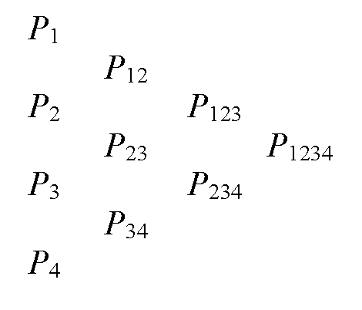
则最后结果可以表示为：
$P_{i\left(i+1\right) ⋯ \left(i+m\right)}=\frac{\left(x−x_{i+m}\right)P_{i\left(i+1\right)⋯\left(i+m−1\right)}+\left(x_{i}−x\right)P_{\left(i+1\right)\left(i+2\right)⋯\left(i+m\right)}}{x_{i}−x_{i+m}}$
所以，Neville法是用一种有效的计算方法来完成金字塔形的逐列排列的递归过程。
实际上，当大量的点进行拟合时，多项式外推变得不稳定，所以通常在Romberg积分中，使用四阶多项式外推，以拟合最后五个梯形近似值。
数值积分法，如使用二分技术这样的方法，迭代到精确（精）度标准被满足为止；当连续的迭代之间的差值小于前一结果的预定的比例时，迭代过程结束。通常，这一比值在10⁻³和10⁻⁶之间，后一数值接近32位处理器的能力。当使用超过这个范围的更大的数值时应该非常谨慎，因为所计算出的损耗中的误差可能增加。作为一般指导原则，已经发现使用10⁻⁴的值较好地兼顾了精确度和计算速度。
为了在圆柱坐标内完成沿降雨区的三维体积分，需要三个嵌套的数值积分，例如外层积分是在高度参数h上进行积分。这个积分调用在特定的h值时的沿方位参数φ的积分，在方位参数上的积分转而调用在特定的（h，ϕ）值下的在径向参数r上的积分。
应该指出，为了达到所要求的精度，通常有必要进行散射传递函数的多次迭代，特别是当天线增益很高，而且两天线的增益之积在雨区的直径范围内可能会有60 dB或更大的变化时更是如此。所以，计算时间可能需要数十分钟。对于极其复杂的情况，即使使用高速的处理器也可能要用数小时计算时间。
从无线电通信局可以得到使用Romberg法以Fortran语言编程的该方法的软件版本，和用内置积分设备以Mathcad语言编程的版本。
步骤8：确定其他损耗因素
使用公式(39)，以公式(54)给出的散射角ϕ_{S}计算与瑞利散射的偏差。
利用P.676建议书的附件2中分别关于干燥空气和水蒸气的比衰减γ₀和γ_{w}的数据以及等效高度h₀和h_{w}，计算沿该路径由大气吸收引起的衰减。利用下面的关于两个海拔高度之间路径衰减的表达式来确定衰减，而上面的高度由两个天线射束主轴之间的准相交点的高度来确定。这个方法是近似的，因为对散射体内的每一散射元，实际的气体衰减将是变化的。

然而，因为在总的传输损耗中，气体衰减通常是很小的部分，它的变化不大。当与其他参数（诸如降雨速率、降雨高度和降雨区本身的几何参数）的不可靠性相比较时，可以认为这一简化是合理的。下面的方法提供了气体衰减的估计值，整个程序的精度是可以接受的。
用当地的值h_{1_loc} = h₁和h_{2_loc}给出每一站的较低的高度。上面的高度h_{p}是考虑了地球曲率后准相交点的高度，即当地的数值。它由下式求出：
$h_{p}=h_{0}+\sqrt{d_{1}^{2}+r_{\text{eff}}^{2}}−r_{\text{eff}}+h_{c}$ km (110)

俯仰角在5°和90°之间时，两个高度之间的衰减根据每一高度下的总倾斜路径衰减之间的差值来求出。
$A_{o_{i}}=\frac{γ_{o}h_{o}−γ_{o}h_{o}\left[\text{exp}\left(−\frac{h_{i_{\text{loc}}}}{h_{o}}\right)−\text{exp}\left(−\frac{h_{p}}{h_{0}}\right)\right]}{\text{sin}ε_{i_{\text{loc}}}}$ dB (111)
$A_{w_{i}}=\frac{γ_{w}h_{o}−γ_{w}h_{o}\left[\text{exp}\left(−\frac{h_{i_{\text{loc}}}}{h_{w}}\right)−\text{exp}\left(−\frac{h_{p}}{h_{w}}\right)\right]}{\text{sin}ε_{i_{\text{loc}}}}$ dB (112)

其中下标i表示两个站中的每一个站，而ε_{i_loc}是每一天线的本地俯仰角。
用于确定比衰减γ_{w}的水蒸气密度ρ是各站上从地平面的数值求出的假想的海拔高度的数值（假设它们是相同的）：
$ρ=ρ_{g}\text{exp}\left(\frac{h_{i_{\text{loc}}}}{2}\right)$ g/m³ (113)
俯仰角在0°和5°之间时，必须考虑折射效应。上面路径的俯仰角由下式求出：
$ε_{i}^{'}=\text{arccos}\left(\frac{h_{1}+r_{\text{eff}}}{h_{p}+r_{\text{eff}}}\text{cos}ε_{i_{\text{loc}}}\right)$ (114)
然后由下面各式求出路径衰减。

对干燥空气的衰减：

$A_{o_{i}}=γ_{o}\sqrt{h_{o}}\begin{aligned}\left[\frac{\sqrt{h_{i_{\text{loc}}}+r_{\text{eff}}}⋅F\left(\text{tan}ε_{i}\sqrt{\frac{h_{i_{\text{loc}}}+r_{\text{eff}}}{h_{o}}}\right)\text{exp}\left(−\frac{h_{i_{\text{loc}}}}{h_{o}}\right)}{\text{cos} ε_{i_{\text{loc}}}} | \right] \\ \end{aligned}$ dB (115)

而对水蒸气的衰减：

$A_{w_{i}}=γ_{w}\sqrt{h_{w}}\begin{aligned}\left[\frac{\sqrt{h_{i_{\text{loc}}}+r_{\text{eff}}}⋅F\left(\text{tan}ε_{i}\sqrt{\frac{h_{i_{\text{loc}}}+r_{\text{eff}}}{h_{w}}}\right)\text{exp}\left(−\frac{h_{i_{\text{loc}}}}{h_{w}}\right)}{\text{cos} ε_{i_{\text{loc}}}} | \right] \\ \end{aligned}$ dB (116)

其中函数F的定义如下：

$F\left(x\right)=\frac{1}{0\text{.}\text{661}x+0\text{.}\text{339}\sqrt{x^{2}+5\text{.}\text{51}}}$ (117)

还包含任何适用的极化失配M。
步骤9：计算传输损耗的累积分布
对每一对降雨速率和降雨高度值的组合，用下式根据步骤5到步骤8计算传输损耗：
$L=\text{208}−\text{20}\text{log}f−\text{10}\text{log}Z_{R}−\text{10}\text{log}\left(C_{b}+C_{a}\right)+\text{10}\text{log}S+A_{g}−M$ dB (118)
在计算完所有可能的降雨速率和降雨高度的组合以后，就得到传输损耗值，单位为dB。然后，将它截取到最接近的高的那个整数dB值（例如用最高限值函数）和求产生相同损耗的所有那些组合的概率（用百分数）之和，再导出每一传输损耗电平的总概率。然后，用对增加的损耗值的百分数求和的方法，把所得到的概率密度函数变换为相应的传输损耗的累积分布。

附件1的附录1
净空预测程序所需要的无线电气象数据
1 引言
净空预测程序依靠无线电气象数据提供预测用的基本的位置的可变性。这些数据以本附录所包含的地图的形式提供。
2 无线电折射率数据的垂直变化的地图
对于全球的程序，对连续（长期）干扰机理，用平均年的ΔN值（大气的第1公里上的折射指数梯度）来表征该路径的净空无线电气象；而对异常（短期）机理，由低层大气的折射梯度低于−100 N单位/km的时间百分比来表征该路径的净空无线电气象。这些参数提供了一合理的基础，依据这一基础，建立附件1的§2中所描述的净空传播机理的模型。对于这些量中的某些量，在本附录中提供了用于年和最差月份计算的数据：
— 图11提供平均年的ΔN数据
— 图12提供相应的最大月平均ΔN等位线。

图11
平均年的N值
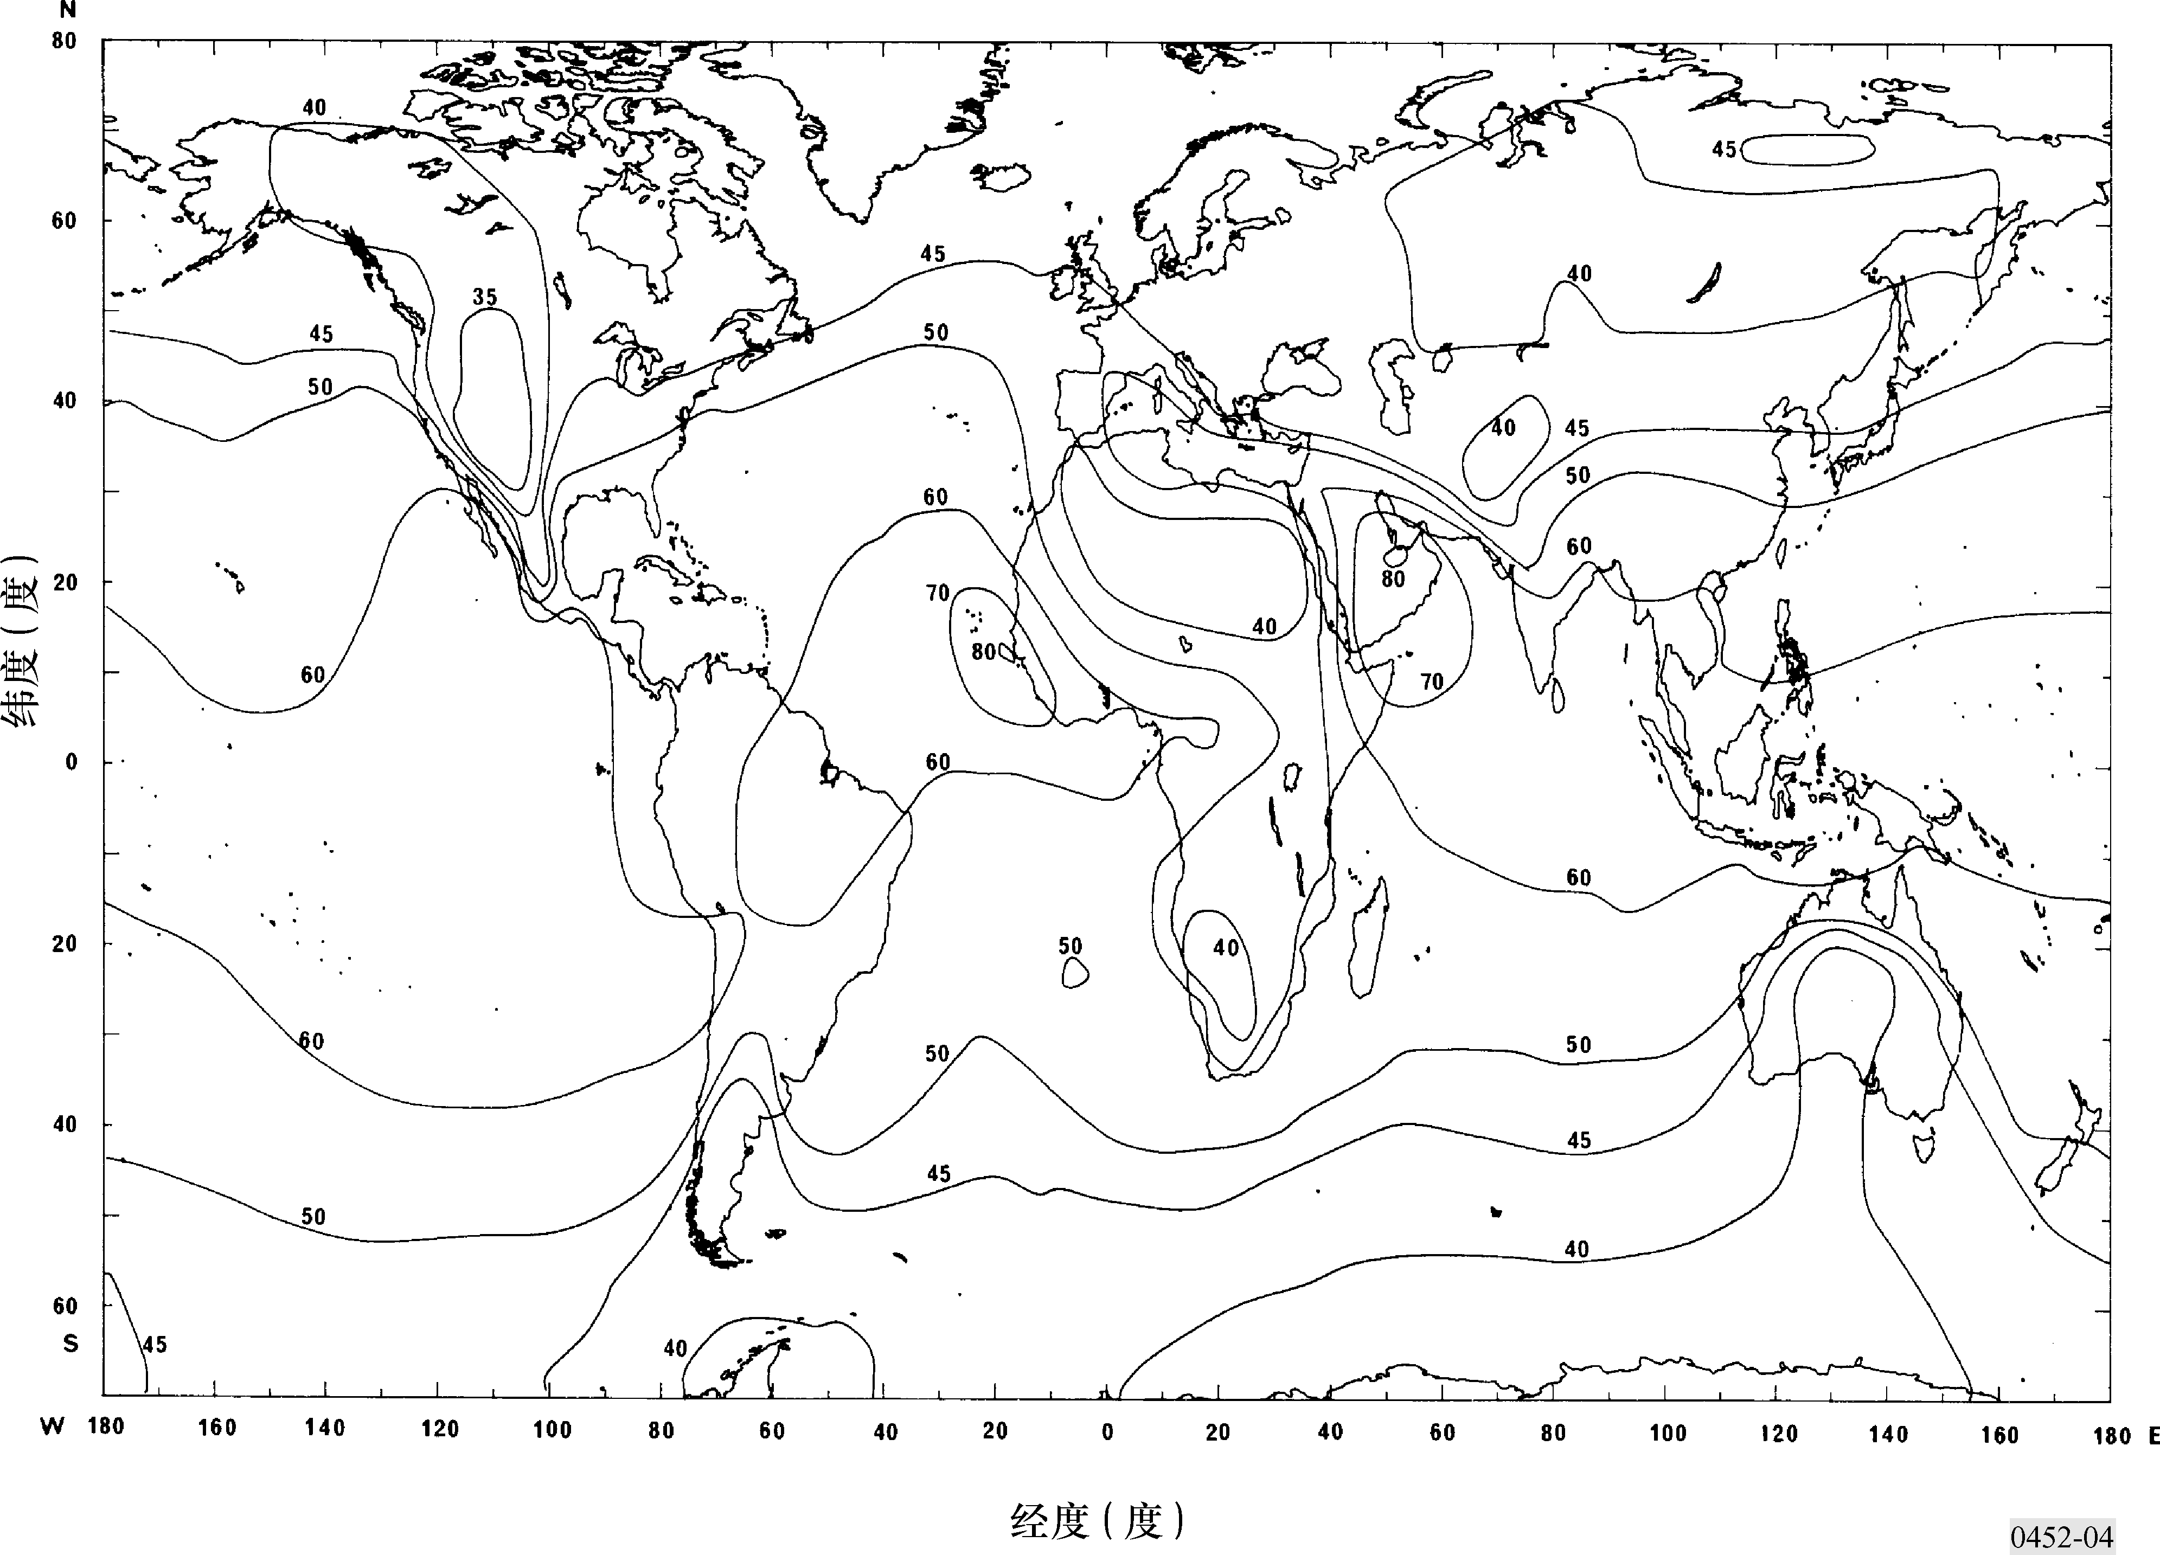

图12
N的最大月平均值（为最差月份预测）
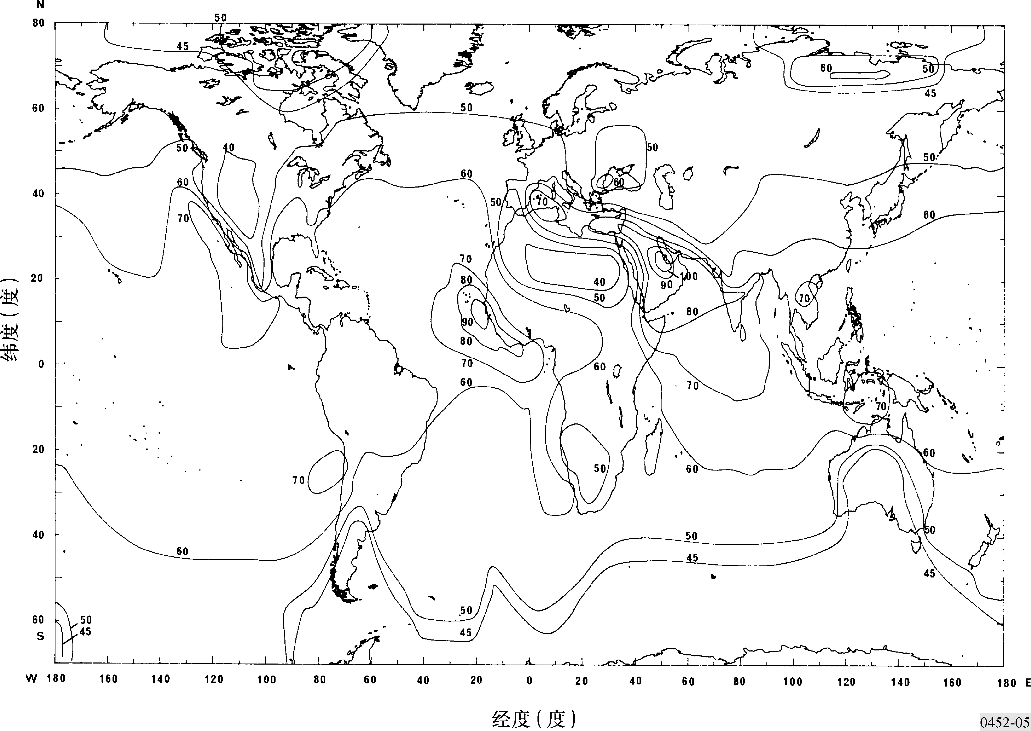

3 表面折射率N₀的地图
图13提供了用于对流层散射模型的平均海平面折射率N₀的地图。
4 以计算机数据库形式的地图的执行
为了用计算机执行程序，收集这些数字形式的地图，并把它们变换为可以由软件访问的简单的数据库是比较方便的。
建议将全球折射指数地图的等位线变换为二维的0.5°×0.5°纬度和经度的阵。为了避免由于位置或距离的小的变化而造成预测结果不连续，应该用等位线间进行内插的方法导出每一个阵单元的数值。

图13
海平面折射率N₀
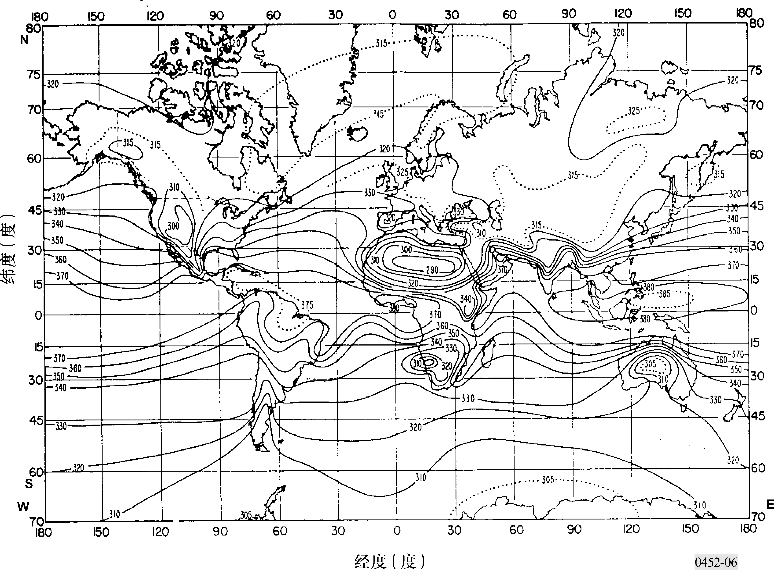

附件1的附录2
路径剖面分析
1 引言
为了进行路径剖面分析，需要有地形海拔高度的路径剖面图。表9给出了必须由路径剖面分析得到的参数，以供建立传播模型用。
2 路径剖面图的制作
根据干扰站（ϕ_{t}，ψ_{t}）和被干扰站（ϕ_{r}，ψ_{r}）的地理坐标，应该从地形数据库或从适当的大比例等高线地图来得到大圆路径上的地形高度（海拔高度）。推荐的剖面图的距离分辨率是约0.25 km的整数步长。可以使用最大间隔约1 km以下的其他距离增量，但预测的精度可能有一些降低。剖面图应该包含作为起点和终点的干扰站和受干扰站位置上的地面高度。应该根据公式（6）求出的a_{e}值，在该路径的高度上加上必要的地球曲率。

虽然推荐使用等间距剖面图的点，但也可以用非等间距断面图的点。当从地形等高线的数字地图作该剖面图时，不等间距剖面的点可能是有用的。但是，应该指出，本建议是用等间距剖面图点用测试法开发出来的，无法取得非等间距点对准确度的影响的资料。
为使用本建议，将干扰源处的路径剖面视为零点，而将受干扰站的点视为n点。所以，路径剖面图由n + 1个点组成。图14给出了地形海拔高度的路径剖面图的一个例子，图中示出了与实际地形有关的各个参数。

图14
（对流层散射）路径剖面图实例
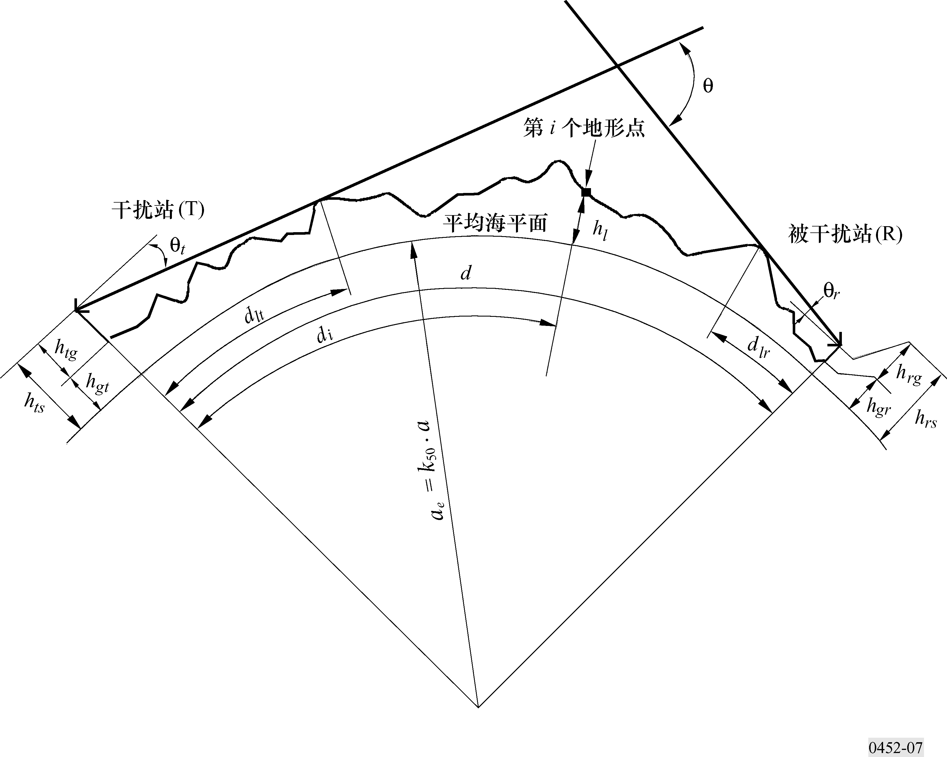
注1 — 所画出的θ_{t}的值将是负值。

表9定义了路径剖面分析时所使用的或所导出的参数。

表9
路径断面的参数定义
参数 | 描述
ae | 有效地球半径（km）
d | 大圆路径距离（km）
di | 第i个地形点离干扰源的大圆距离（km）
dii | 对常规路径剖面图数据的距离增量（km）
f | 频率（GHz）
λ | 波长（m）
hts | 干扰源天线的平均海拔高度（m）（amsl）
hrs | 被干扰天线的高度（m）（amsl）
θt | 从干扰天线起计算的当地视界线以上的水平俯仰角（mrad）
θr | 从被干扰天线起计算的当地视界线以上的水平俯仰角（mrad）
θ | 路径的角距（mrad）
hst | 在干扰站位置处光滑地球表面的高度（amsl）（m）
hsr | 在被干扰站位置处光滑地球表面的高度（amsl）（m）
hi | 第i个地形点的平均海拔高度（m）  h₀：干扰站的地面高度  h_{n}：被干扰站的地面高度
hm | 地形粗糙度（m）
hte | 干扰天线的有效高度（m）
hre | 被干扰天线的有效高度（m）

3 路径长度
一般情况下，路径长度d（km）可以由下式根据路径剖面图数据求出来：
$d = \sum_{i = 1}^{n}{(d_{i} – d_{i – 1})}$ km (119)
然而，对于间距规律的剖面图数据，这个公式可以简化成下式：
$d = n ⋅ d_{\text{ii}}$ km (120)
其中d_{ii}是路径距离的增量（km）。
4 路径分类
下面必须根据有效地球半径a_{e}用路径剖面图将路径分为3种地理类型。干扰路径分类方法如表4所示。
4.1 分类的第一步：对流层散射路径的识别
若从干扰天线看的物理视界仰角（相对于本地水平线）大于被干扰天线所对的角（仍相对于干扰天线本地水平线），则这一路径是对流层散射路径。
所以，对流层散射路径条件的识别方法是：
θ_{max}>θtd mrad (121)
其中：
$θ_{\text{max}} = \underset{i = 1}{\overset{n – 1}{\text{max}}} (θ_{i})$ mrad (122)
θi：到第i个地形点的仰角
$θ_{i} = \frac{h_{i} − h_{\text{ts}}}{d_{i}} − \frac{{\text{10}}^{3} d_{i}}{2 a_{e}} \text{mrad}$ (123)
其中：
h_{i}：第i个地形点的平均海拔高度（m）
h_{ts}：干扰源天线的平均海拔高度（m）
d_{i}：从干扰源到第i个地形元的距离（km）
$θ_{\text{td}} = \frac{h_{\text{rs}} − h_{\text{ts}}}{d} − \frac{{\text{10}}^{3} d}{2 a_{e}} \text{mrad}$ (124)
其中：
h_{rs}：被干扰天线的平均海拔高度（m）
d：大圆路径的总距离（km）
a_{e}：适合于该路径的中值有效地球半径（公式(6)）。
若满足了公式(121)的条件，则就可以开始对流层散射路径所要求的其余的路径剖面图分析工作（见§5.1）。在这些条件下，路径分类的步骤2是不必要的。
若不满足公式(121)的条件，则不管第一菲涅耳区是否有地形上的侵入，该路径归入视距路径。
4.2 步骤2：识别有部分绕射的视距路径（即第一菲涅耳区没有完全空出来）
从干扰天线看（相对于当地水平线）并且把水平点上等于第一菲涅耳椭球半径的余隙考虑进去以后，若物理视界上的仰角大于被干扰天线所对的角（也相对于干扰源当地的水平线），则非对流层散射路径是部分路径有绕射的视距路径。
若满足下面的条件，则该路径的部分路径有绕射：
$θ_{\text{fmax}} > θ_{\text{td}}$ mrad (125)
其中：

$θ_{f\text{max}} = \underset{i = 1}{\overset{n – 1}{\text{max}}} (θ_{\text{fi}})$ (126)
为了完成这一识别工作，公式(123)中需要一额外的项，以便考虑到第一菲涅耳椭球。ITU-R P.526建议书的§2给出了路径上任何一点上这一椭球半径R_{i}(m)的公式：
$R_{i} = \text{17}\text{.}\text{392}\sqrt{\frac{d_{i}(d − d_{i})}{d ⋅ f}}$ m (127)
其中f为频率（GHz）
将相应的半径R_{i}(m)加到每一点的地形高度上，公式(123)就演变成公式(128)。考虑了第一菲涅耳区的余隙θ_{fi}后，从下面的公式求得终端天线对第i点的仰角（rad）：
$θ_{\text{fi}} = \frac{(h_{i} + R_{i}) − h_{\text{ts}}}{d_{i}} − \frac{{\text{10}}^{3} d_{i}}{2 a_{e}}$ mrad (128)
若满足公式(125)的条件，则可以着手对部分路径有绕射的其余路径的剖面图分析工作。
若不满足公式(125)的条件，则该路径是视距路径，不需要进行进一步的路径剖面图分析。
5 从路径剖面图导出各参数
5.1 对流层散射路径
要从路径剖面图导出的各参数是表9中列出的参数。
5.1.1 干扰天线视界仰角θ_{t}
干扰天线的视界仰角是将公式(122)应用于n−1个地形剖面图的高度时的最大的天线视界仰角。
θt = θ_{max} mrad (129)
其中θmax根据公式(122)求出。
5.1.2 干扰天线的视界距离d_{lt}
视界距离是指根据公式(122)计算出的天线视界仰角最大的点离发射机的最短距离：
d_{lt}=d_{i} km 对于max (θi) (130)
5.1.3 被干扰天线视界的仰角θ_{r}
接收天线视界的仰角是指将公式(122)应用于n−1个地形剖面高度时得到的天线视界仰角的最大值。 $θ_{r} = \underset{j = 1}{\overset{n – 1}{\text{max}}} (θ_{j})$ mrad (131)
$θ_{j} = \frac{h_{j} – h_{\text{rs}}}{d – d_{j}} − \frac{{\text{10}}^{3} (d – d_{j})}{2 a_{e}}$ mrad (132)
5.1.4 被干扰天线的视界距离，d_{lr}
视界距离是指根据公式(122)计算出的天线视界仰角最大的点离接收机的最短距离。
d_{lr}=d – d_{j} km 对于max (θj) (133)
5.1.5 角距（θ）（mrad）
$θ = \frac{{\text{10}}^{3} d}{a_{e}} + θ_{t} + θ_{r}$ mrad (134)
5.1.6 “光滑”地球模型和有效天线高度
5.1.6.1 概述
为了确定天线的有效高度和有可能对路径粗糙度做适当的估计，有必要导出有效的“光滑”地球表面作为认为存在不规则地形的路径上的参考平面。只要得到了参考平面，就可以求出地形粗糙度参数（§5.1.6.4）的数值以及干扰站和被干扰站的有效天线高度。
5.1.6.2 例外
对于平坦的“海上”路径（即ω≥0.9）和两天线的视界都落在海平面上时，如果需要可省去光滑地球表面计算的推导。在这样的情况下，参考平面可以取为整个路径上的平均海（或水）平面，地形的粗糙度可以假定为零米，而天线的有效高度等于天线实际的海拔高度。
对于所有其他的路径，必须应用§5.1中所详述的光滑地球地形近似程序，并按§5.1.6.4求出天线有效高度和地形粗糙度。
5.1.6.3 求出光滑地球表面
对具有以下形式的地形海拔高度进行直线近似：
h_{si}=h_{st}+m · d_{i} m (135)
其中：
h_{si}：离干扰源d₁（km）处最小二乘方拟合表面的海拔高度（m）
h_{st}：在路径起点，即在干扰站上光滑地球表面的海拔高度（m）
m：相对于海平面的最小二乘方表面的斜率（m/km）
计算中的下两步可以有多个可供选择的方法。若剖面图是等间距的，则可以用公式(136a)和(137a)。若地形剖面点是不等间距的，则必须用更复杂的公式(136b)和(137b)，这两个公式可在任何情况下使用。
对于等间距剖面图：
$m = \frac{\sum_{i=0}^{n}{(h_{i}–h_{a}) \left(d_{i}–\frac{d}{2}\right)}}{\sum_{i=0}^{n}{ {\left(d_{i}–\frac{d}{2}\right)}^{2}}}$ m/km (136a)
对于任何断面图：
$m = \left(\frac{1}{d^{3}}\right) \sum_{i = 1}^{n}{ 3 (d_{i} − d_{i − 1}) (d_{i} + d_{i − 1} − d) (h_{i} + h_{i − 1} − 2h_{a}) }$
$+ (d_{i} − d_{i − 1})^{2} (h_{i} − h_{i − 1})$ m/km (136b)
其中：
h_{i}：第i地形点的实际海拔高度（m）
h_{a}：由下列公式求出的包含从h₀到h_{n}的各实际路径海拔高度的平均值（m）：
对于等间距剖面图：
$h_{a} = \frac{1}{n + 1} \sum_{i = 0}^{n}{ h_{i} m}$ (137a)
对于任何剖面图，按下式计算加权平均值：
$h_{a} = \left(\frac{1}{2d}\right) \sum_{i = 1}^{n}{(d_{i} – d_{i–1}) (h_{i} + h_{i−1})}$ m (137b)
然后用下式求出干扰站上的光滑地球表面的高度h_{st}：
$h_{\text{st}} = h_{a} – m\frac{d}{2}$ m (138)
和用下式求出被干扰站上光滑地球表面的高度h_{sr}：
h_{sr}=h_{st}+m⋅d m (139)
若光滑地球表面高度落在真实的地面高度以上，则必须做出修正，即
h_{st}=min(h_{st}, h₀) m (140a)
h_{sr}=min(h_{sr}, h_{n}) m (140b)
若h_{st}或h_{sr}中的一个或两者都用公式(140a)或(140b)进行修正，则光滑地球表面的斜度m也必须加以修正：
$m = \frac{h_{\text{sr}} – h_{\text{st}}}{d}$ m/km (141)
5.1.6.4 地形粗糙度h_{m}
地形粗糙度参数h_{m}(m)是在视界点之间（并包含视界点）的一段路径中地形高于光滑地球表面以上的最大高度：
$h_{m} = \underset{i = i_{\text{lt}}}{\overset{i_{\text{lr}}}{\text{max}}} \left[h_{i}–(h_{\text{st}} + m ⋅ d_{i})\right]$ m (142)

其中：
i_{lt}：在离发射机距离d_{lt}处剖面点的编号
i_{lr}：在离接收机距离d_{lr}处剖面点的编号
光滑地球表面和地形粗糙度参数h_{m}如图15所示。

图15
光滑地球表面和地形粗糙度参数的例子
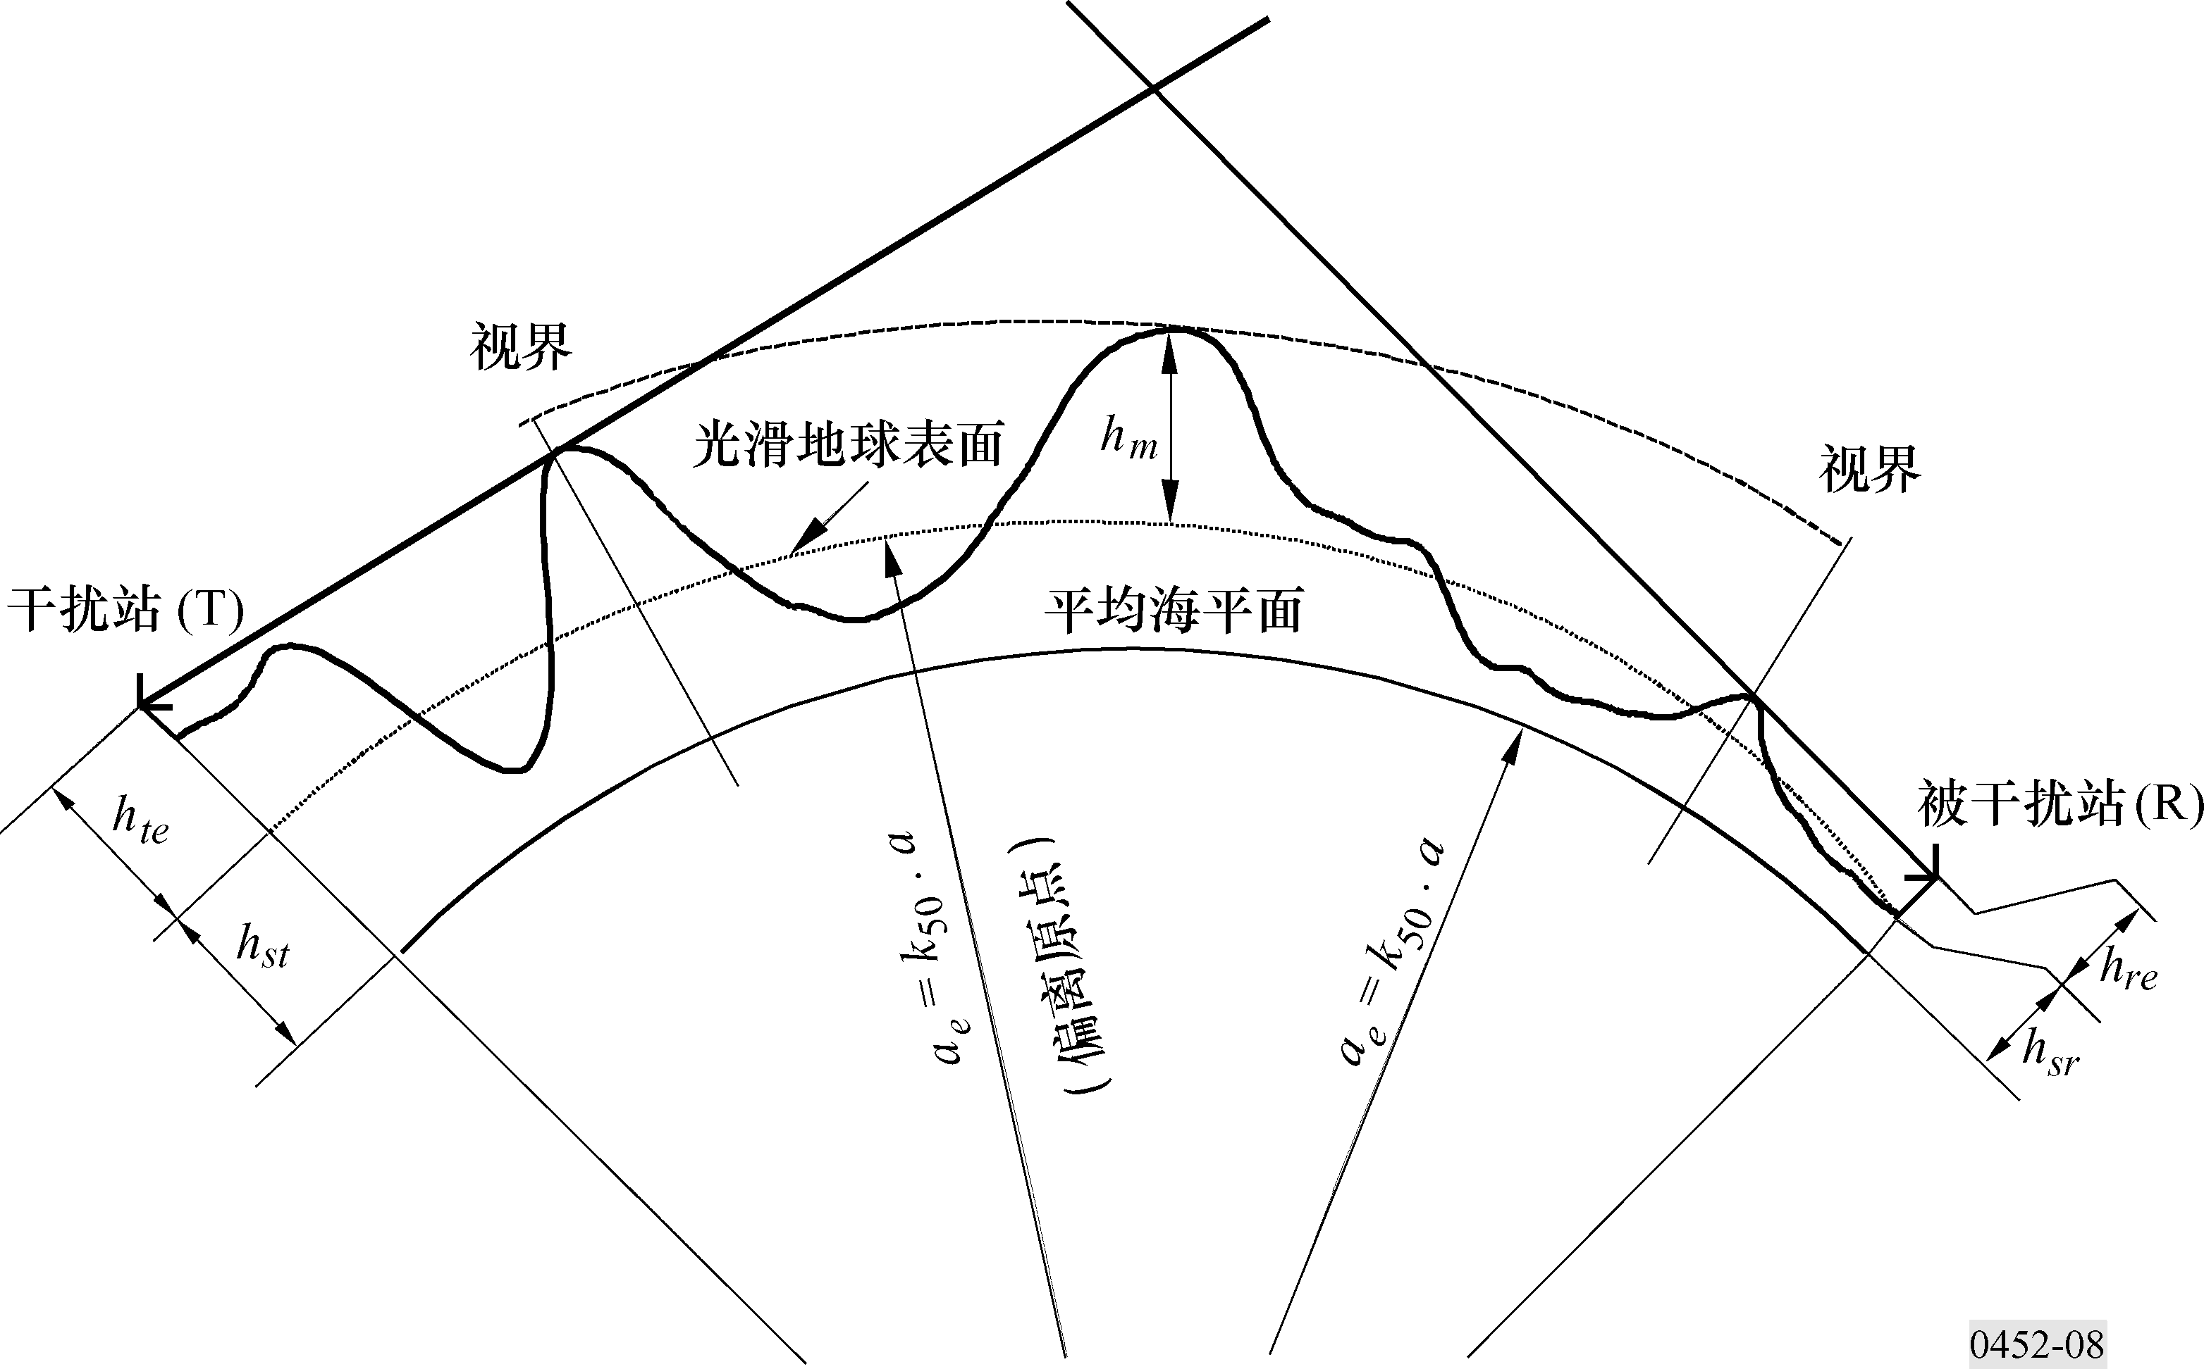

附件1的附录3
对x≤0.5时逆累积正态分布函数的近似
当0.000001≤x≤0.5时，对逆累积正态分布函数的如下近似式是正确的，并且误差最大值为0.00054。对公式(13a)中的内插函数可以放心地使用。若x＜0.00001，意味着B₀＜0.0001%，x应该置为0.000001。而函数I(x)由下式给出：
I(x) = ξ(x) − T(x) (143)
其中：
$T(x) = \sqrt{ [– 2 \text{ln}(x)]}$ (143a)
$ξ(x) = \frac{\left[(C_{2} ⋅ T(x) + C_{1}) ⋅ T(x)\right] + C_{0}}{\left[(D_{3}⋅ T(x) + D_{2}) T(x) + D_{1}\right] T(x)+1}$ (143b)
C₀ = 2.515516698 (143c)
C₁ = 0.802853 (143d)
C₂ = 0.010328 (143e)
D₁ = 1.432788 (143f)
D₂ = 0.189269 (143g)
D₃ = 0.001308 (143h)

